Proyecto 12 · Anexo B
Manual de Usuario de LabPar
Plataforma de Enseñanza de Programación Paralela con Recursos Locales
Versión 1.0 del documento · LabPar 0.9.0 · Octubre de 2026
Autores
Carlos Alberto Escamilla Mariño
C.C. 1091354397
Kevin Andrés Rojas Marín
C.C. 1092336323
Juan Felipe Portilla Galvis
C.C. 1004922806
Anexo del informe final del curso Programación Paralela y Distribuida
Universidad de Pamplona
Facultad de Ingenierías y Arquitectura
Ingeniería de Sistemas
2026-2
Villa del Rosario – Norte de Santander
Información del documento
TABLA I
Datos de identificación del documento
Campo | Valor
Título | Manual de Usuario de LabPar
Identificador | LABPAR-MU-01
Versión del documento | 1.0 (5 de octubre de 2026)
Producto documentado | LabPar 0.9.0: plataforma web de laboratorios virtuales de programación paralela (OpenMP, MPI y CUDA) con evaluación automática
Norma de referencia | ISO/IEC/IEEE 26514:2022, información para usuarios [1]; IEEE Std 1063-2001 [2]; estilo editorial IEEE [3]
Audiencia | Estudiantes, docentes y administradores de la plataforma
Documentos relacionados | Manual de Instalación de LabPar (Anexo A) [4]; informe final del proyecto [5]
Institución | Universidad de Pamplona, Facultad de Ingenierías y Arquitectura, Ingeniería de Sistemas

Control de versiones
TABLA II
Historial de cambios del documento
Versión | Fecha | Descripción | Autores
1.0 | 05/10/2026 | Primera versión. Capturas tomadas en la versión 0.9.0 (compilación de producción) y en el equipo de prueba de 16 núcleos. | C. A. Escamilla Mariño, K. A. Rojas Marín, J. F. Portilla Galvis

Índice
1. Introducción 8
1.1 Propósito 8
1.2 Alcance 8
1.3 Audiencia 8
1.4 Convenciones 9
2. Conceptos de LabPar 10
2.1 Roles 10
2.2 Laboratorios, cursos y envíos 10
2.3 Cómo evalúa el motor 11
2.4 Veredictos 13
3. Primeros pasos y elementos comunes 14
3.1 Acceder a LabPar 14
3.2 Crear una cuenta de estudiante 14
3.3 Ingresar y cerrar sesión 16
3.4 Barra superior, menú de usuario y tema 16
3.5 Uso en teléfonos 17
3.6 Tratamiento de datos personales 18
4. Guía del estudiante 20
4.1 Página de inicio 20
4.2 Inscribirse en un curso 21
4.3 Ver los laboratorios de un curso 21
4.4 El espacio de trabajo del laboratorio 22
4.5 Leer el enunciado, los ejemplos y las pistas 24
4.6 Escribir y ejecutar el programa 27
4.7 Corregir errores de compilación 28
4.8 Enviar a evaluación 30
4.9 Interpretar el resultado 30
4.10 Analizar el rendimiento 32
4.11 Historial y detalle de los envíos 33
4.12 Preguntas de repaso 35
4.13 Simulador de aceleración 35
4.14 Encuesta de usabilidad 37
4.15 Mi perfil 38
5. Guía del docente 40
5.1 Página de inicio del docente 40
5.2 Crear un curso 40
5.3 Asignar laboratorios 42
5.4 Gestionar los estudiantes 43
5.5 Seguir el progreso 44
5.6 Analítica del curso 46
5.7 Encuesta de usabilidad (SUS) 47
5.8 Datos para investigación 48
5.9 Banco de laboratorios 49
5.10 Crear y editar laboratorios 51
6. Guía del administrador 60
6.1 Recursos de cómputo 60
6.2 Reintentar un envío 61
6.3 Gestión de usuarios 62
7. Mensajes del sistema y solución de problemas 64
7.1 Preguntas frecuentes 64
8. Glosario 66
Referencias 67

Índice de figuras
Fig. 1. Ciclo de trabajo del estudiante en un laboratorio de LabPar. Elaboración propia. 11
Fig. 2. Fases del motor de evaluación automática. Elaboración propia. 11
Fig. 3. Pantalla de ingreso de LabPar. Captura propia. 14
Fig. 4. Formulario de registro de estudiante diligenciado, con el código del curso PPD262 y las dos autorizaciones. Captura propia. 15
Fig. 5. Mensaje de credenciales incorrectas en el formulario de ingreso. Captura propia. 16
Fig. 6. Menú de usuario desplegado. Captura propia. 17
Fig. 7. Espacio de trabajo de un laboratorio con el tema oscuro. Captura propia. 17
Fig. 8. Laboratorio en un teléfono: (a) pestaña Enunciado; (b) pestaña Código y resultados. Captura propia. 18
Fig. 9. Página de tratamiento de datos personales. Captura propia. 19
Fig. 10. Página de inicio del estudiante con un laboratorio aceptado y actividad reciente. Captura propia. 20
Fig. 11. Diálogo para inscribirse en un curso con su código. Captura propia. 21
Fig. 12. Página del curso desde la vista del estudiante. Captura propia. 22
Fig. 13. Espacio de trabajo de un laboratorio. Los números corresponden a la Tabla VII. Captura propia. 23
Fig. 14. Recuadro Cómo se evalúa del enunciado. Captura propia. 25
Fig. 15. Sección Pistas con la primera pista descubierta. Captura propia. 26
Fig. 16. Pestaña Ejemplos con los dos casos visibles del laboratorio. Captura propia. 27
Fig. 17. Resultado de Ejecutar con 2 hilos: la salida coincide con la del ejemplo y el análisis estático advierte que todavía no hay directivas OpenMP. Captura propia. 28
Fig. 18. Error de compilación por un punto y coma faltante: el panel explica el error y el editor lo subraya. Captura propia. 29
Fig. 19. Evaluación en curso de un laboratorio de MPI; el selector muestra Procesos en lugar de Hilos. Captura propia. 30
Fig. 20. Resultado de una versión con condición de carrera: el análisis estático la señala en la línea 36 y la matriz muestra fallos solo con p = 4 en el caso oculto «n primo (un millón)». Captura propia. 31
Fig. 21. Resultado «Aceptado» con 100 puntos tras agregar reduction(+:suma); el aviso inferior confirma el envío. Captura propia. 32
Fig. 22. Sección Rendimiento con OpenMP de una evaluación en un nodo de 16 núcleos: con p = 8, S = 5,59, E = 0,70 y e = 0,06. Captura tomada por los autores. 33
Fig. 23. Pestaña Historial con un envío aceptado y uno incorrecto. Captura propia. 34
Fig. 24. Página de detalle de un envío. Captura propia. 34
Fig. 25. Pestaña Preguntas con una respuesta correcta y una incorrecta. Captura propia. 35
Fig. 26. Simulador de aceleración con f = 5 %. Captura propia. 36
Fig. 27. Encuesta SUS diligenciada; las afirmaciones 6 a 10 se muestran en una segunda columna para ahorrar espacio. Captura propia. 37
Fig. 28. Confirmación de la encuesta. Captura propia. 38
Fig. 29. Página Mi perfil. Captura propia. 39
Fig. 30. Página de inicio del docente. Captura propia. 40
Fig. 31. Diálogo Crear un curso. Captura propia. 41
Fig. 32. Diálogo Asignar laboratorios con tres laboratorios elegidos, fecha límite y 10 intentos. Captura propia. 42
Fig. 33. Pestaña Laboratorios de un curso con nueve asignaciones. Captura propia. 43
Fig. 34. Edición de la fecha límite y los intentos de una asignación. Captura propia. 43
Fig. 35. Pestaña Estudiantes con el código de inscripción del curso. Captura propia. 44
Fig. 36. Pestaña Progreso: matriz de estudiantes por laboratorios. Captura propia. 45
Fig. 37. Detalle de una celda de la matriz de progreso. Captura propia. 45
Fig. 38. Envío de un estudiante abierto por la docente. Captura propia. 46
Fig. 39. Pestaña Analítica de un curso. Captura propia. 47
Fig. 40. Resultados de la encuesta SUS: media de 79,1 («Aceptable») y contraste de la hipótesis H2. Captura propia. 48
Fig. 41. Pestaña Datos para investigación. Captura propia. 49
Fig. 42. Banco de laboratorios. Captura propia. 50
Fig. 43. Laboratorio en modo docente: pestaña Casos con los casos visibles y ocultos. Captura propia. 51
Fig. 44. Confirmación para cargar la solución del docente en el editor. Captura propia. 51
Fig. 45. Formulario de un laboratorio nuevo. Captura propia. 52
Fig. 46. Editor, pestaña Datos generales de un laboratorio duplicado. Captura propia. 53
Fig. 47. Editor, pestaña Enunciado: Markdown a la izquierda y vista previa a la derecha. Captura propia. 54
Fig. 48. Editor, pestaña Código con la plantilla seleccionada. Captura propia. 54
Fig. 49. Editor, pestaña Evaluación. Los campos vacíos muestran en gris el valor por defecto. Captura propia. 55
Fig. 50. Diálogo Nuevo caso de prueba. Captura propia. 56
Fig. 51. Pestaña Casos de prueba después de generar las salidas con la referencia. Captura propia. 57
Fig. 52. Verificación con la solución del docente: «Aceptado» con 100 puntos, matriz de casos y rendimiento. Captura propia. 58
Fig. 53. Editor, pestaña Pistas y preguntas. Captura propia. 59
Fig. 54. Sistema > Recursos de cómputo en un nodo de 16 núcleos con dos trabajadores activos. Captura tomada en el equipo de prueba. 61
Fig. 55. Pestaña Usuarios de la sección Sistema. Captura propia. 62
Fig. 56. Diálogo Crear una cuenta. Captura propia. 63
Fig. 57. Diálogo para asignar una contraseña nueva. Captura propia. 63

Índice de tablas
TABLA I. Datos de identificación del documento 2
TABLA II. Historial de cambios del documento 2
TABLA III. Lectores del manual y secciones recomendadas 8
TABLA IV. Convenciones tipográficas y avisos 9
TABLA V. Roles de la plataforma 10
TABLA VI. Veredictos de una evaluación o ejecución 13
TABLA VII. Elementos del espacio de trabajo 23
TABLA VIII. Diagnósticos automáticos de errores de concurrencia 31
TABLA IX. Archivos de datos para investigación 49
TABLA X. Pestañas del editor de laboratorios 52
TABLA XI. Parámetros de evaluación de un laboratorio 55
TABLA XII. Mensajes frecuentes y acciones recomendadas 64
TABLA XIII. Términos utilizados en el manual 66

1. Introducción

1.1 Propósito
Este manual explica cómo usar LabPar, la plataforma de laboratorios virtuales de programación paralela del Proyecto 12 [5]. En LabPar, el estudiante lee un enunciado, escribe un programa con OpenMP [6], MPI [7] o CUDA [8], lo ejecuta en los equipos de la Universidad y recibe en segundos la corrección, la aceleración medida y una explicación de los errores. El docente asigna laboratorios, sigue el progreso del grupo y exporta los datos de la investigación. El administrador supervisa los recursos de cómputo y las cuentas.
El documento sigue la estructura de la norma ISO/IEC/IEEE 26514:2022 [1] para la información dirigida a usuarios, heredera del IEEE Std 1063-2001 [2], con figuras, tablas y referencias según el estilo editorial IEEE [3].

1.2 Alcance
El manual cubre todas las funciones de la versión 0.9.0, organizadas por rol: elementos comunes (sección 3), estudiante (sección 4), docente (sección 5) y administrador (sección 6). La instalación, la configuración del servidor y las copias de seguridad se describen en el Manual de Instalación [4].

1.3 Audiencia
TABLA III
Lectores del manual y secciones recomendadas
Lector | Necesita | Secciones
Estudiante | Crear su cuenta, resolver laboratorios e interpretar los resultados. | 2, 3 y 4
Docente | Crear cursos, asignar laboratorios, seguir el progreso, crear laboratorios y obtener los datos de la investigación. | 2, 3 y 5
Administrador | Supervisar los trabajadores del motor, reintentar envíos y gestionar las cuentas. | 3 y 6
Fuente: elaboración propia.
Se supone que el estudiante cursa o cursó Programación Paralela y Distribuida y conoce los fundamentos de C. No se requieren conocimientos de la plataforma: cada pantalla se presenta con una captura y una descripción de sus elementos.

1.4 Convenciones
TABLA IV
Convenciones tipográficas y avisos
Convención | Significado
Enviar a evaluación | Botón, pestaña, campo u otro elemento de la interfaz.
Inicio > Banco de laboratorios | Ruta de navegación.
«Aceptado» | Texto que muestra la plataforma.
#pragma omp parallel for | Código, comando o valor que se escribe tal como aparece.
p | Número de hilos (OpenMP) o de procesos (MPI).
NOTA, CONSEJO | Información complementaria o una forma más eficiente de hacer la tarea.
IMPORTANTE | Condición necesaria para obtener el resultado esperado.
PRECAUCIÓN | Acción que no se puede deshacer o que afecta a otras personas.
Fuente: elaboración propia.
Los números rojos dentro de algunas capturas señalan elementos que se explican en la tabla que sigue a la figura.

2. Conceptos de LabPar

2.1 Roles
TABLA V
Roles de la plataforma
Rol | Puede
Estudiante | Inscribirse en cursos con un código, resolver los laboratorios asignados, ejecutar y enviar programas, ver su historial, usar el simulador, responder la encuesta de usabilidad y decidir si autoriza el uso de sus datos en la investigación.
Docente | Todo lo anterior en modo de prueba, y además crear y editar cursos, asignar laboratorios con fecha límite e intentos, ver el progreso y el código de sus estudiantes, consultar la analítica, activar la encuesta, exportar los datos seudonimizados y crear, duplicar, importar y exportar laboratorios.
Administrador | Todo lo del docente sobre cualquier curso, y además supervisar los recursos de cómputo, reintentar envíos con error interno y gestionar las cuentas y los roles.
Fuente: elaboración propia.

2.2 Laboratorios, cursos y envíos
- Laboratorio: ejercicio de programación paralela con objetivos de aprendizaje, enunciado, plantilla de código, casos de prueba visibles y ocultos, solución de referencia secuencial, pistas y preguntas de repaso. El banco inicial tiene nueve: cuatro de OpenMP, tres de MPI y dos de CUDA.
- Curso: grupo de estudiantes con un docente y un código de inscripción de seis caracteres, por ejemplo PPD262.
- Asignación: laboratorio disponible en un curso, con fecha límite e intentos máximos opcionales.
- Ejecución: corre el programa una vez con la entrada de la consola. No se califica ni consume intentos.
- Evaluación: corre todos los casos de prueba con varios valores de p, mide la aceleración y asigna un puntaje. Consume un intento.
La Fig. 1 resume el ciclo de trabajo de un estudiante en un laboratorio.
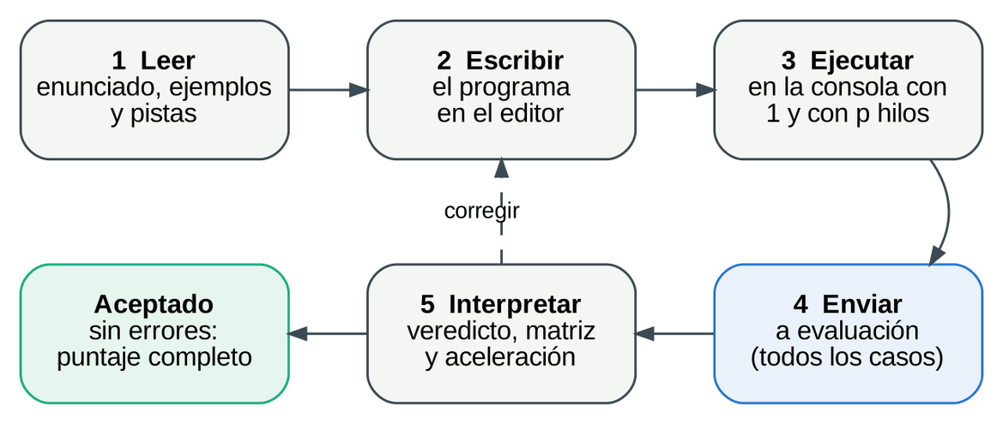
Fig. 1. Ciclo de trabajo del estudiante en un laboratorio de LabPar. Elaboración propia.

2.3 Cómo evalúa el motor
Cada evaluación pasa por las cinco fases de la Fig. 2. Los programas se ejecutan en los nodos de cómputo de la Universidad como un usuario sin privilegios, sin acceso a la red y con límites de tiempo y memoria.
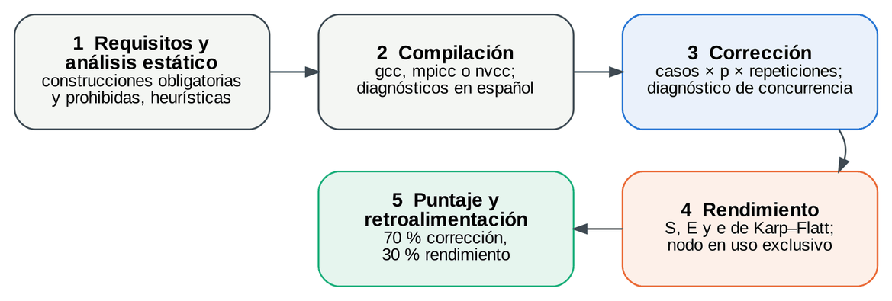
Fig. 2. Fases del motor de evaluación automática. Elaboración propia.
Para cada número de hilos o procesos p, el motor calcula la aceleración S, la eficiencia E y la fracción serial de Karp–Flatt e [9], [10]:
$S_{p}=\frac{T_{ref}}{T_{p}}$ (1)
$E_{p}=\frac{S_{p}}{p}$ (2)
$e=\frac{\frac{1}{S_{p}}-\frac{1}{p}}{1-\frac{1}{p}}$ (3)
donde T_{ref} es el tiempo de la versión secuencial de referencia del laboratorio y T_{p} el del programa con p hilos o procesos. El tiempo se mide dentro del programa, en la región de interés que imprime la línea LABPAR_TIEMPO, y se toma el mínimo de varias repeticiones con el nodo en uso exclusivo. Una eficiencia cercana a 1 indica un buen aprovechamiento de los procesadores; una fracción serial e que crece con p indica sobrecarga de sincronización o comunicación.
El puntaje P, de 0 a 100, combina la corrección y el rendimiento con pesos w_{c} = 70 y w_{r} = 30 por defecto:
$P=100·\frac{w_{c}c+w_{r}φ}{w_{c}+w_{r}}$ (4)
donde c es la proporción, ponderada por peso, de casos de prueba superados con todos los valores de p, y φ es la fracción del objetivo de aceleración alcanzada con el mayor p. φ se interpola linealmente entre S = 1 y el objetivo S_{obj} = máx(1, E_{obj} · p_{máx}), con E_{obj} = 0,60 por defecto, y solo se calcula si todos los casos son correctos. Si el programa no cumple los requisitos del laboratorio (por ejemplo, no usa ninguna región paralela), el puntaje máximo es 50. Si el nodo tiene un solo núcleo, el rendimiento no se mide y el puntaje se basa en la corrección.

2.4 Veredictos
TABLA VI
Veredictos de una evaluación o ejecución
Veredicto | Significado | Qué hacer
«Aceptado» | Todos los casos son correctos con todos los valores de p. | Revisar la aceleración para mejorar el rendimiento.
«Respuesta incorrecta» | Al menos un caso produjo una salida distinta de la esperada. | Leer el diagnóstico y la matriz de casos (Tabla VIII).
«Error de compilación» | El compilador rechazó el código. | Ir a la línea señalada y corregir el error.
«Error de ejecución» | El programa terminó de forma anormal: violación de segmento, división por cero, aborto o memoria. | Revisar índices, reservas de memoria y el código de salida.
«Tiempo excedido» | El programa no terminó dentro del límite, por ejemplo por un interbloqueo. | Revisar bucles, barreras y el emparejamiento de envíos y recepciones.
«Requisitos incumplidos» | Falta una construcción obligatoria o se usó una prohibida. | Ver la sección Requisitos del enunciado; el puntaje máximo es 50.
«Modelo no disponible» | Ningún nodo tiene el modelo requerido (por ejemplo, CUDA sin GPU NVIDIA). | Avisar al docente; el envío queda registrado.
«Error interno» | Falla del motor, por ejemplo por un reinicio del nodo. | Volver a enviar o pedir al administrador que lo reintente.
«Ejecutado» | Resultado de una ejecución en la consola, que no se califica. | Comparar la salida y probar otros valores de p.
Fuente: elaboración propia.

3. Primeros pasos y elementos comunes

3.1 Acceder a LabPar
LabPar funciona en cualquier navegador actualizado (Chrome, Edge, Brave o Firefox), en computadores y en teléfonos. La dirección la entrega el docente o el administrador; en una instalación local es http://localhost:8080. La Fig. 3 muestra la pantalla de ingreso: a la izquierda, la presentación de la plataforma y una gráfica de la ley de Amdahl [9]; a la derecha, el formulario.
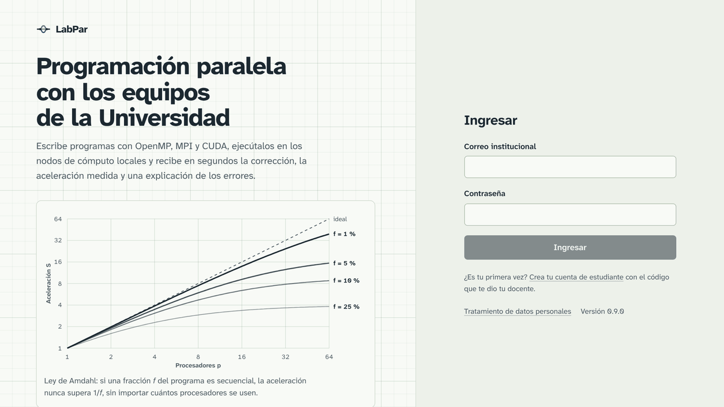
Fig. 3. Pantalla de ingreso de LabPar. Captura propia.

3.2 Crear una cuenta de estudiante
- En la pantalla de ingreso, pulse Crea tu cuenta de estudiante.
- Complete el formulario de la Fig. 4:
  - Nombre completo y Correo institucional. El correo identifica la cuenta y no puede modificarse después.
  - Contraseña, de al menos 8 caracteres.
  - Código del curso, que entrega el docente. Es opcional: también puede agregarse después desde la página de inicio.
- Marque la casilla de aceptación de los términos de uso y del tratamiento de datos personales, que es obligatoria. El enlace política de tratamiento de datos abre la política completa (Fig. 9).
- Si lo desea, marque la casilla Opcional para autorizar el uso de sus registros, identificados con un seudónimo, en la investigación del proyecto. No afecta las calificaciones y puede retirarse en cualquier momento desde Mi perfil.
- Pulse Crear cuenta.
Resultado: la sesión se inicia y se abre la página de inicio con el curso del código (Fig. 10).
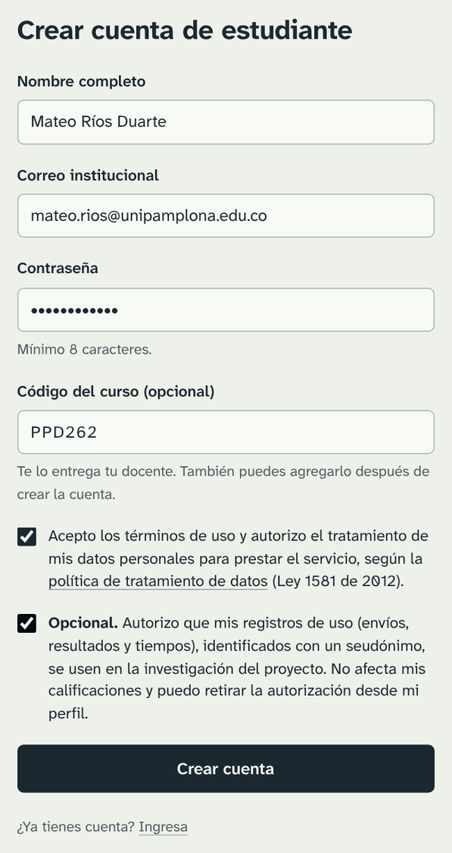
Fig. 4. Formulario de registro de estudiante diligenciado, con el código del curso PPD262 y las dos autorizaciones. Captura propia.
NOTA. Si el administrador desactivó el registro abierto, la página muestra «El registro está cerrado»; en ese caso, el administrador crea la cuenta (sección 6.3).

3.3 Ingresar y cerrar sesión
- Escriba el Correo institucional y la Contraseña y pulse Ingresar.
- Para salir, abra el menú con su nombre en la esquina superior derecha y elija Cerrar sesión (Fig. 6).
Si los datos no coinciden, aparece el mensaje «Correo o contraseña incorrectos» (Fig. 5). Tras 8 intentos fallidos en 10 minutos, la plataforma bloquea temporalmente nuevos intentos con el aviso «Demasiados intentos fallidos; espera unos minutos». Si olvidó la contraseña, pida al administrador una nueva (sección 6.3). La sesión dura 12 horas por defecto.
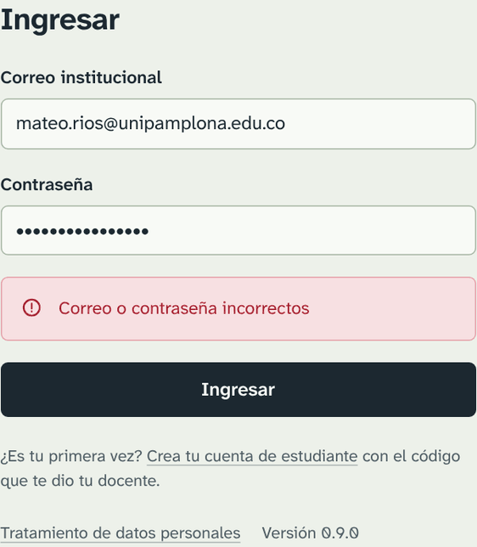
Fig. 5. Mensaje de credenciales incorrectas en el formulario de ingreso. Captura propia.

3.4 Barra superior, menú de usuario y tema
Todas las páginas comparten la barra superior. A la izquierda están el logotipo, que lleva al inicio, y las secciones que permite el rol: Inicio y Simulador para estudiantes; además Banco de laboratorios y Sistema para docentes y administradores. A la derecha están el botón de tema (luna o sol) y el menú de usuario, con el nombre, el correo y el rol, y los accesos Mi perfil, Tratamiento de datos y Cerrar sesión (Fig. 6).
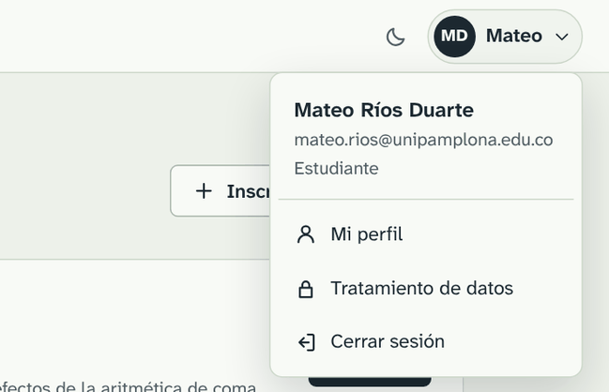
Fig. 6. Menú de usuario desplegado. Captura propia.
El botón de tema alterna entre el tema claro y el oscuro (Fig. 7); la elección se recuerda en el navegador. Si no se elige, LabPar sigue la configuración del sistema operativo. Las acciones muestran avisos breves en la esquina inferior derecha, por ejemplo «Envío #32 aceptado con 100 puntos».
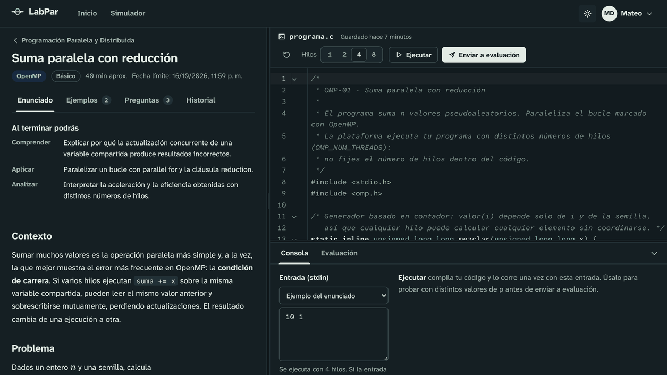
Fig. 7. Espacio de trabajo de un laboratorio con el tema oscuro. Captura propia.

3.5 Uso en teléfonos
En pantallas angostas, el espacio de trabajo se divide en dos pestañas, Enunciado y Código y resultados, que se alternan con un toque (Fig. 8). Todas las funciones están disponibles, aunque para programar se recomienda un computador.
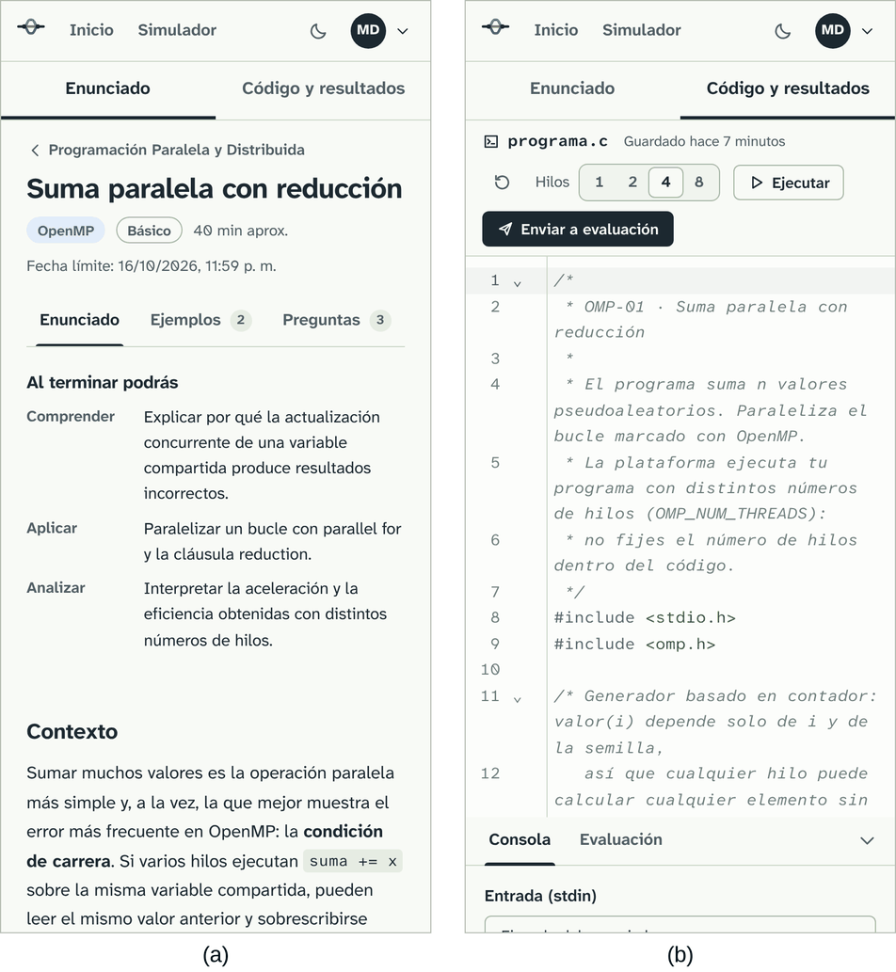
Fig. 8. Laboratorio en un teléfono: (a) pestaña Enunciado; (b) pestaña Código y resultados. Captura propia.

3.6 Tratamiento de datos personales
La página Tratamiento de datos (Fig. 9) explica, conforme a la Ley 1581 de 2012 [11], quién es el responsable, qué datos se recolectan, para qué se usan, quién puede ver el código de cada estudiante, cómo se protegen y conservan, y cómo ejercer los derechos de conocer, actualizar, rectificar y suprimir los datos. El código de un estudiante solo lo ven él, el docente de su curso y el administrador.
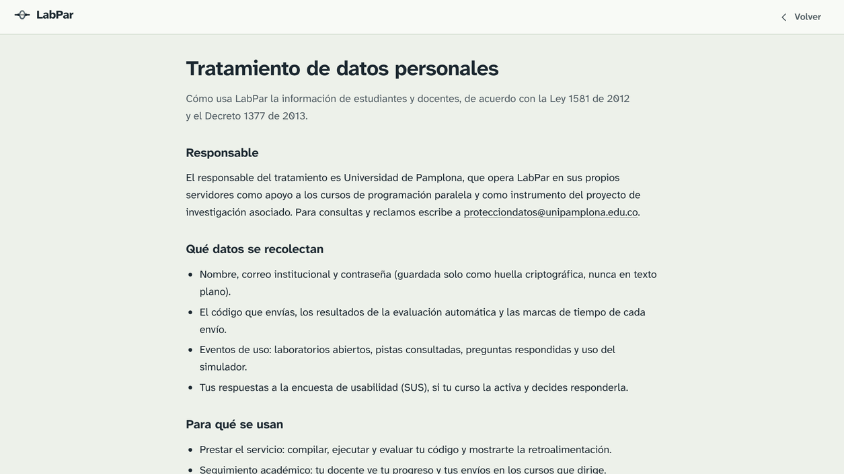
Fig. 9. Página de tratamiento de datos personales. Captura propia.

4. Guía del estudiante

4.1 Página de inicio
La página de inicio (Fig. 10) reúne lo necesario para continuar:
- El saludo y el resumen de avance, por ejemplo «Llevas 1 laboratorio aceptado de 9 en 1 curso».
- Tu siguiente laboratorio: el primer laboratorio pendiente, con el botón Empezar.
- Una tarjeta por curso con el periodo, el docente, la barra de avance y el botón Ver los N laboratorios.
- Tu opinión sobre la plataforma, cuando el docente activa la encuesta (sección 4.14).
- La lista de los próximos laboratorios con su estado («Sin empezar», «En progreso» o «Aceptado»), su vencimiento y los intentos disponibles.
- Actividad reciente: los últimos envíos con su resultado y puntaje.
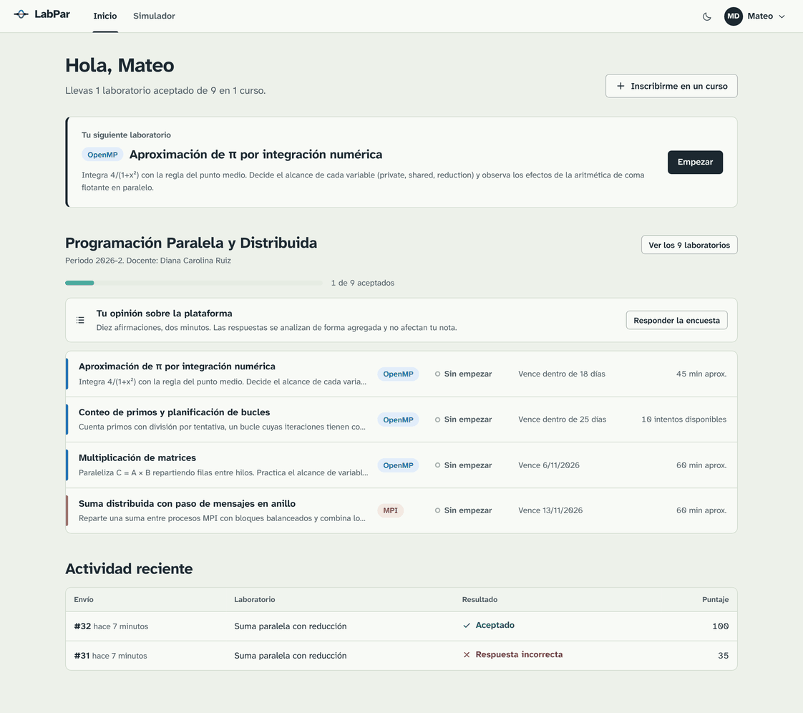
Fig. 10. Página de inicio del estudiante con un laboratorio aceptado y actividad reciente. Captura propia.

4.2 Inscribirse en un curso
- En la página de inicio, pulse Inscribirme en un curso.
- Escriba el código que entregó el docente (Fig. 11) y pulse Inscribirme.
Resultado: el curso aparece en la página de inicio con sus laboratorios.
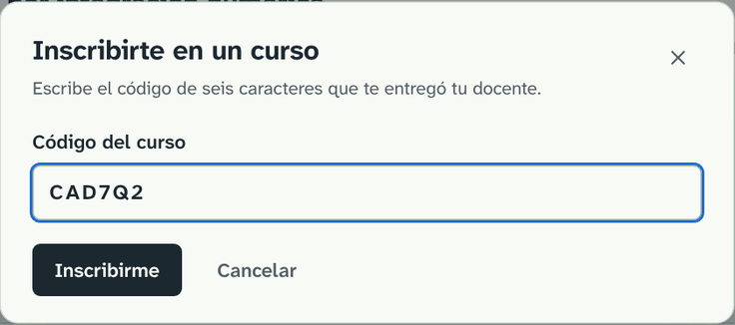
Fig. 11. Diálogo para inscribirse en un curso con su código. Captura propia.

4.3 Ver los laboratorios de un curso
La página del curso (Fig. 12) lista los laboratorios asignados, agrupados por modelo (OpenMP, MPI y CUDA) en el orden que definió el docente. Cada fila muestra el título, el resumen, el estado, la fecha límite («Vence dentro de 11 días») o los intentos disponibles, y la duración estimada. Pulse una fila para abrir el laboratorio.
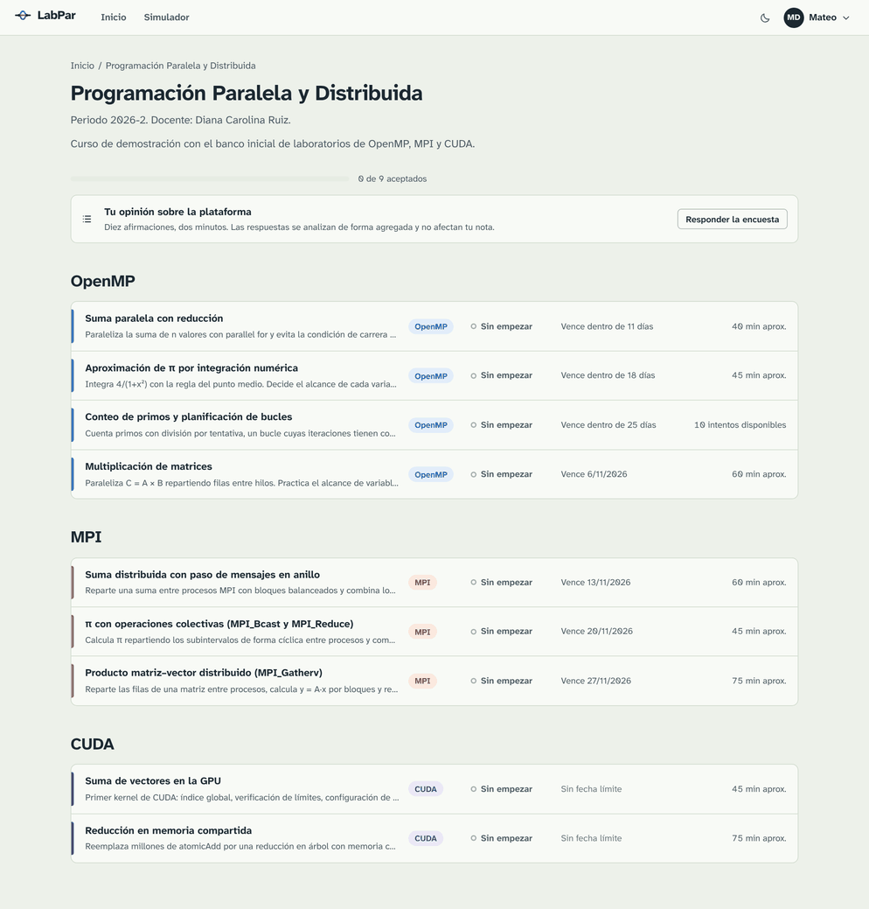
Fig. 12. Página del curso desde la vista del estudiante. Captura propia.

4.4 El espacio de trabajo del laboratorio
Al abrir un laboratorio aparece el espacio de trabajo de la Fig. 13. La Tabla VII describe cada elemento numerado.
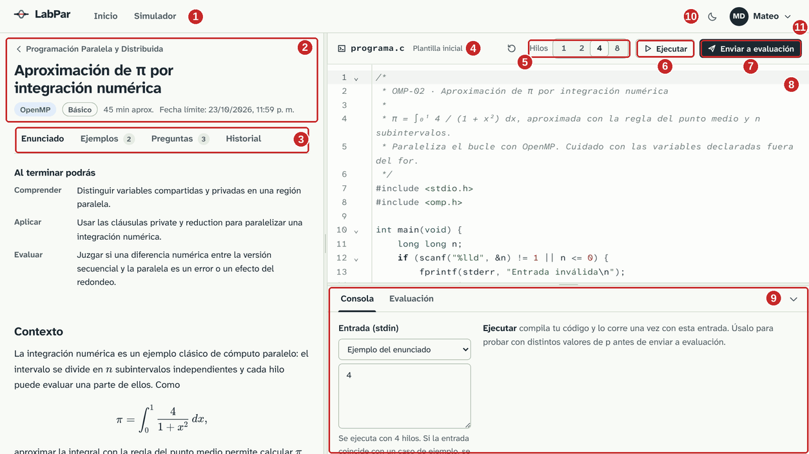
Fig. 13. Espacio de trabajo de un laboratorio. Los números corresponden a la Tabla VII. Captura propia.
TABLA VII
Elementos del espacio de trabajo
N.º | Elemento | Descripción
1 | Barra superior | Navegación a Inicio y al Simulador.
2 | Encabezado | Enlace de regreso al curso, título, modelo, nivel, duración estimada y fecha límite.
3 | Pestañas del enunciado | Enunciado, Ejemplos (casos visibles), Preguntas (repaso) e Historial (envíos anteriores).
4 | Archivo y guardado | Nombre del archivo (programa.c, .cpp o .cu) y estado: «Plantilla inicial» o «Guardado hace un momento». El código se guarda solo mientras se escribe, por lo que se puede continuar desde otro computador.
5 | Selector de p | Hilos (1, 2, 4, 8) en OpenMP o Procesos (1, 2, 3, 4) en MPI para la ejecución en la consola. No aparece en CUDA. A su izquierda, el botón de flecha circular vuelve a la plantilla inicial.
6 | Ejecutar | Compila y corre el programa una vez con la entrada de la consola (Ctrl + Enter).
7 | Enviar a evaluación | Evalúa con todos los casos, incluidos los ocultos (Ctrl + Mayús + Enter). Consume un intento.
8 | Editor | Editor de código con numeración, resaltado de sintaxis y plegado. Las construcciones paralelas se colorean por modelo: OpenMP en azul, MPI en naranja y CUDA en violeta. Los errores del compilador se subrayan en la línea correspondiente.
9 | Panel de resultados | Pestañas Consola y Evaluación. La flecha de la derecha lo contrae. Si el laboratorio limita los intentos, muestra «Te quedan N intentos».
10 | Tema | Alterna el tema claro y el oscuro.
11 | Menú de usuario | Perfil, tratamiento de datos y cierre de sesión.
Fuente: elaboración propia.
CONSEJO. Los divisores entre el enunciado y el editor, y entre el editor y el panel de resultados, se pueden arrastrar con el mouse o mover con las flechas del teclado para ajustar el tamaño de cada zona.

4.5 Leer el enunciado, los ejemplos y las pistas
La pestaña Enunciado presenta, en este orden: Al terminar podrás (los objetivos de aprendizaje, clasificados según la taxonomía de Bloom), Contexto, Problema, Entrada, Salida, Ejemplo, Cómo se evalúa y Pistas. El recuadro Cómo se evalúa (Fig. 14) indica cuántos casos tiene el laboratorio y cuántos son ocultos, con qué valores de p se prueban, el objetivo de eficiencia, los requisitos del código y los límites de tiempo y memoria.
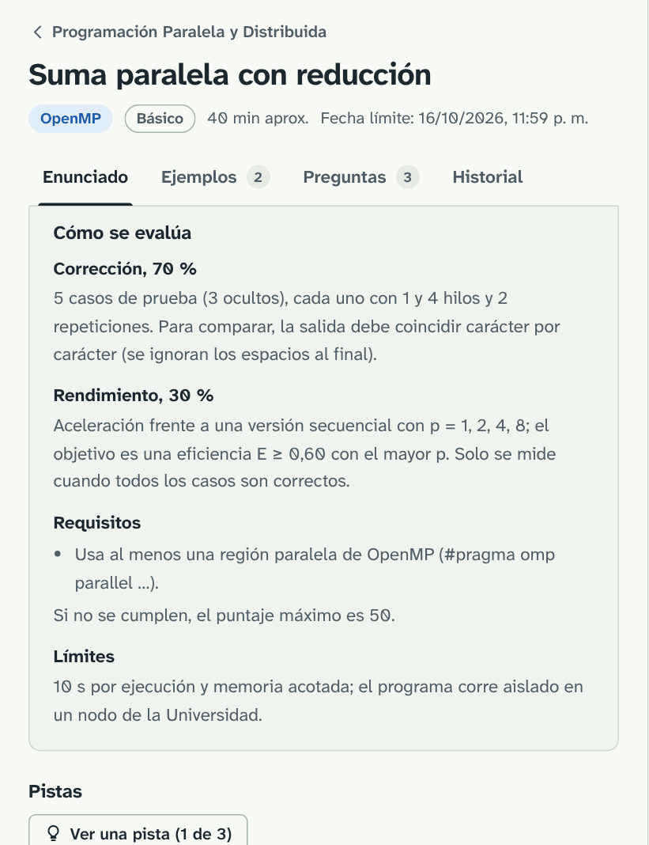
Fig. 14. Recuadro Cómo se evalúa del enunciado. Captura propia.
Las pistas se descubren una a una con Ver una pista y Ver otra pista (Fig. 15). Van de la más general a la más concreta, y la plataforma registra cuántas se vieron, sin afectar el puntaje.
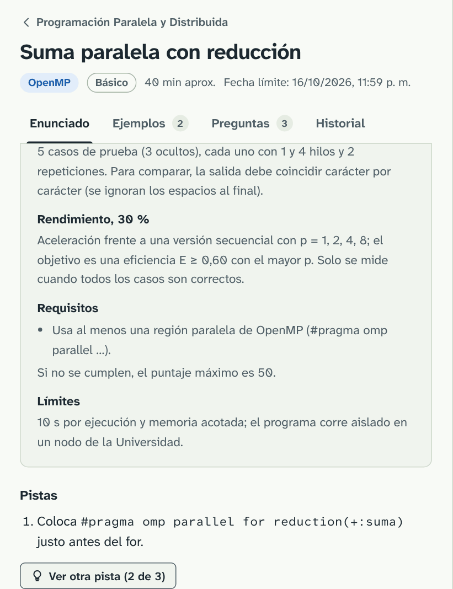
Fig. 15. Sección Pistas con la primera pista descubierta. Captura propia.
La pestaña Ejemplos (Fig. 16) muestra los casos visibles con su entrada y su salida esperada. El botón Probar en la consola copia la entrada del caso en la consola. Debajo se informa cuántos casos ocultos se usarán al evaluar.
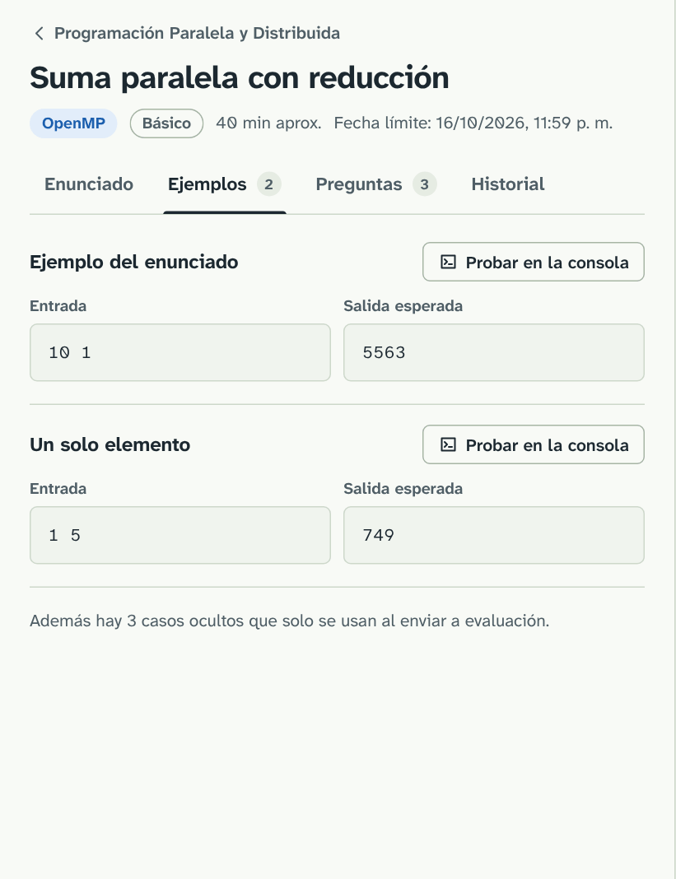
Fig. 16. Pestaña Ejemplos con los dos casos visibles del laboratorio. Captura propia.

4.6 Escribir y ejecutar el programa
- Escriba su solución en el editor a partir de la plantilla. Conserve la línea que imprime LABPAR_TIEMPO en la salida de errores: con ella se mide el tiempo de la región de interés.
- En el panel Consola, elija una entrada con el selector (por ejemplo Ejemplo del enunciado) o escriba una propia en Entrada (stdin).
- Elija el número de hilos o procesos en el selector de p y pulse Ejecutar.
Resultado: la consola muestra el veredicto «Ejecutado», el número de hilos y los tiempos, la salida del programa y, si la entrada coincide con un caso de ejemplo, si la salida es la esperada (Fig. 17). También aparecen advertencias del análisis estático, como «El código no usa directivas OpenMP».
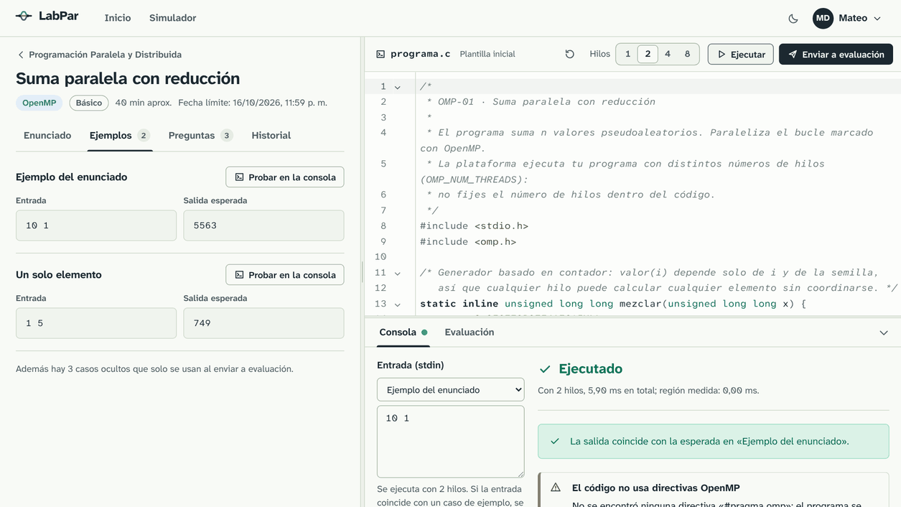
Fig. 17. Resultado de Ejecutar con 2 hilos: la salida coincide con la del ejemplo y el análisis estático advierte que todavía no hay directivas OpenMP. Captura propia.
CONSEJO. Ejecute siempre con p = 1 y con varios hilos antes de enviar a evaluación. Si el resultado cambia al aumentar p, hay una condición de carrera. Las ejecuciones en la consola no consumen intentos.

4.7 Corregir errores de compilación
Si el código no compila, el veredicto es «Error de compilación» (Fig. 18). Cada error indica la línea y la columna, el mensaje original del compilador y una explicación en español, por ejemplo «Falta un punto y coma (;) al final de la instrucción anterior». En el editor, la línea queda subrayada en rojo; al pasar el mouse por encima se ve el mensaje. El enlace Ir a la línea lleva el cursor al lugar del error.
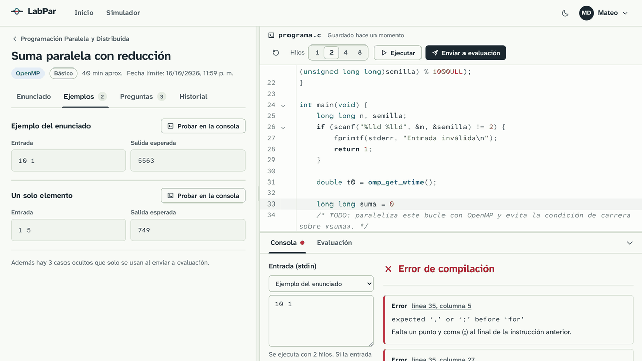
Fig. 18. Error de compilación por un punto y coma faltante: el panel explica el error y el editor lo subraya. Captura propia.

4.8 Enviar a evaluación
- Cuando el programa funcione en la consola, pulse Enviar a evaluación.
- Espere el resultado. Mientras tanto, la pestaña Evaluación muestra «Evaluando en el nodo de cómputo» con el tiempo transcurrido (Fig. 19), y el botón cambia a «Evaluando…». Una evaluación de OpenMP tarda unos segundos; una de MPI, entre 10 y 15 s, porque cada ejecución inicia los procesos.
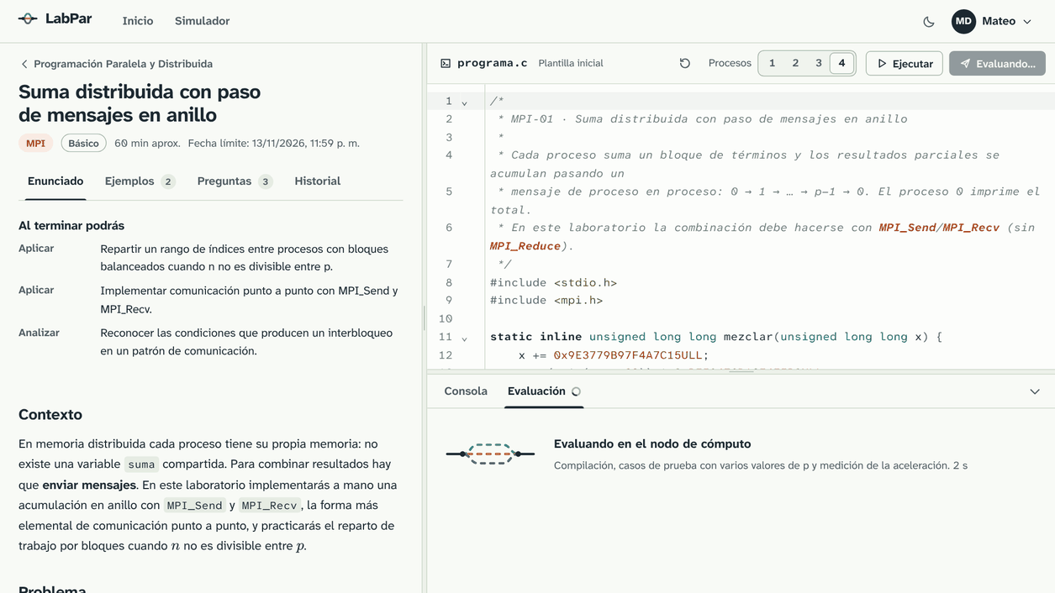
Fig. 19. Evaluación en curso de un laboratorio de MPI; el selector muestra Procesos en lugar de Hilos. Captura propia.
NOTA. Cada persona puede tener hasta 3 envíos en proceso. Si se supera ese número, aparece «Tienes envíos en proceso; espera a que terminen antes de enviar otro». Si se agotan los intentos de una asignación, el botón se desactiva y el panel indica «Usaste todos los intentos». Los envíos posteriores a la fecha límite se aceptan y se marcan como tardíos.

4.9 Interpretar el resultado
El resultado de una evaluación (Fig. 20 y Fig. 21) tiene cuatro partes:
- Encabezado: veredicto (Tabla VI), número de envío, fecha, duración y nodo que evaluó, y el puntaje total con su división en Corrección y Rendimiento.
- Retroalimentación: mensajes ordenados de los errores a los logros. Los que se refieren a una línea incluyen Ir a la línea.
- Casos de prueba: una matriz con una fila por caso y una columna por valor de p. Cada cuadro es una repetición: verde si es correcta, rojo si la salida es incorrecta, naranja si excedió el tiempo y rojo con signo de exclamación si hubo un error de ejecución. Los casos ocultos no muestran su entrada ni su salida.
- Rendimiento: aparece cuando todos los casos son correctos (sección 4.10).
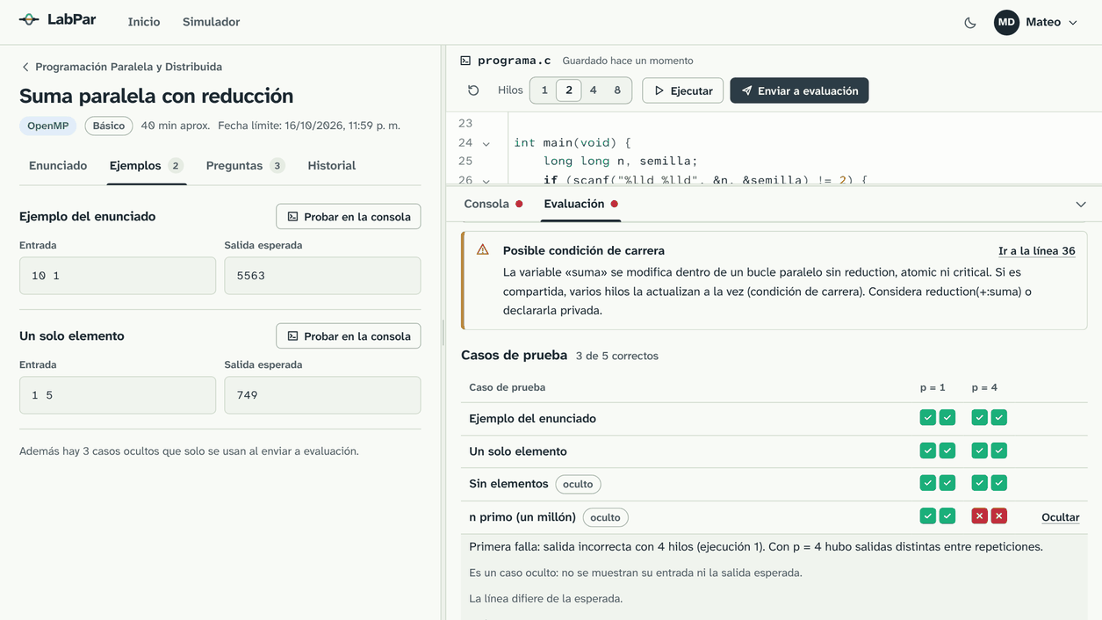
Fig. 20. Resultado de una versión con condición de carrera: el análisis estático la señala en la línea 36 y la matriz muestra fallos solo con p = 4 en el caso oculto «n primo (un millón)». Captura propia.
La interpretación del patrón de la matriz es el aporte didáctico central del motor. La Tabla VIII resume los diagnósticos automáticos.
TABLA VIII
Diagnósticos automáticos de errores de concurrencia
Patrón en la matriz | Diagnóstico | Causa habitual
Correcto con p = 1 e incorrecto con p > 1 | «Resultado incorrecto solo en paralelo» | Condición de carrera (OpenMP) o reparto incorrecto del trabajo (MPI).
Salidas distintas entre repeticiones con el mismo p | «Resultados distintos entre ejecuciones» | No determinismo: variables compartidas sin protección.
Termina con p = 1 y excede el tiempo con p > 1 | «Posible interbloqueo (deadlock)» o «El programa no termina en paralelo» | Envíos y recepciones MPI mal emparejados, o esperas sin fin.
Incorrecto también con p = 1 | «Resultado incorrecto también con un hilo» | Error de lógica o de formato; se indica la línea de la primera diferencia.
Fuente: elaboración propia.
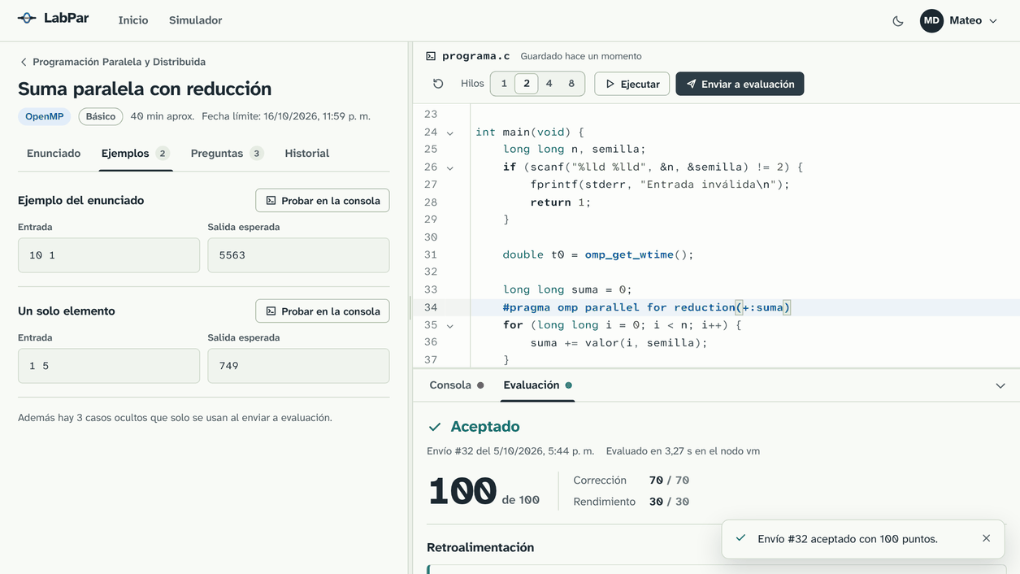
Fig. 21. Resultado «Aceptado» con 100 puntos tras agregar reduction(+:suma); el aviso inferior confirma el envío. Captura propia.

4.10 Analizar el rendimiento
Cuando todos los casos son correctos, la sección Rendimiento muestra la gráfica de aceleración de su programa frente a la ideal (S = p) y al objetivo de eficiencia, y la tabla de tiempo, aceleración S, eficiencia E y fracción serial e para cada p (Fig. 22), calculadas con (1)–(3). Si la aceleración no alcanza el objetivo, la retroalimentación sugiere mejoras propias del modelo, como cambiar la planificación del bucle o reducir la sincronización.
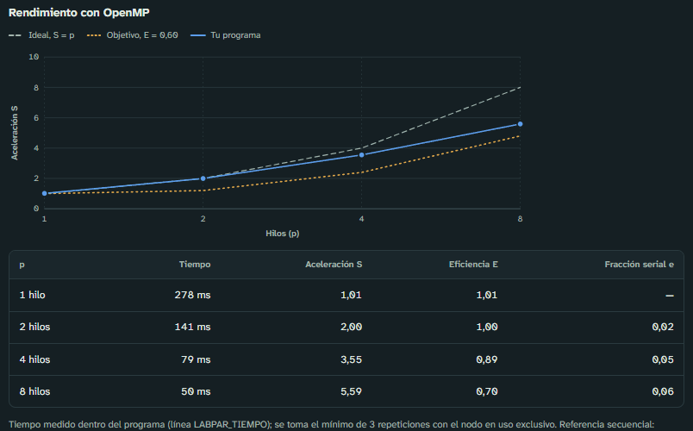
Fig. 22. Sección Rendimiento con OpenMP de una evaluación en un nodo de 16 núcleos: con p = 8, S = 5,59, E = 0,70 y e = 0,06. Captura tomada por los autores.
NOTA. Solo se miden los valores de p que no superan los núcleos del nodo. En un nodo de 2 núcleos se miden p = 1 y 2; con un solo núcleo, la plataforma informa «Rendimiento no evaluable en este nodo» y el puntaje se basa en la corrección.

4.11 Historial y detalle de los envíos
La pestaña Historial (Fig. 23) lista los envíos del laboratorio con su veredicto, puntaje y aceleración. La casilla Incluir las ejecuciones de la consola agrega también las ejecuciones. Al pulsar un envío, su resultado se abre en el panel de resultados; el botón Cargar reemplaza el código del editor por el de ese envío.
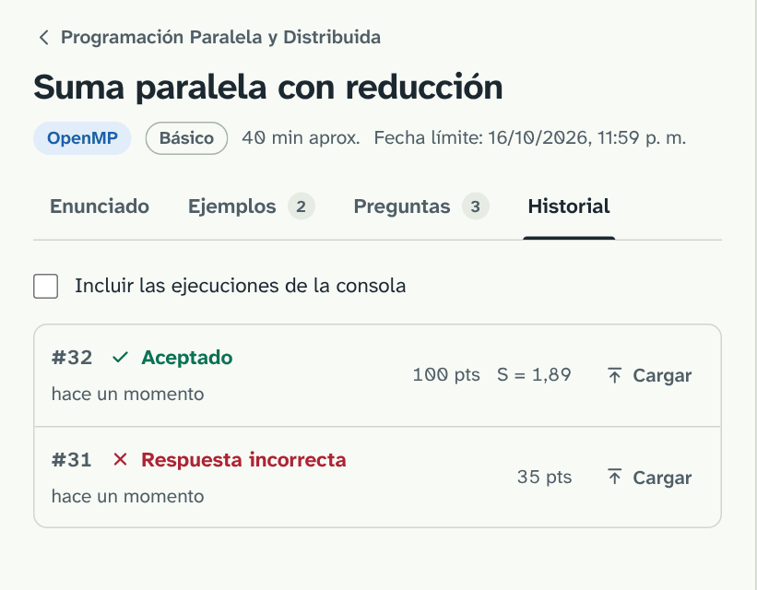
Fig. 23. Pestaña Historial con un envío aceptado y uno incorrecto. Captura propia.
Cada envío tiene además una página propia (Fig. 24) con el código enviado a la izquierda y el resultado completo a la derecha. Los botones Copiar código, Descargar y Abrir el laboratorio permiten reutilizar el código.
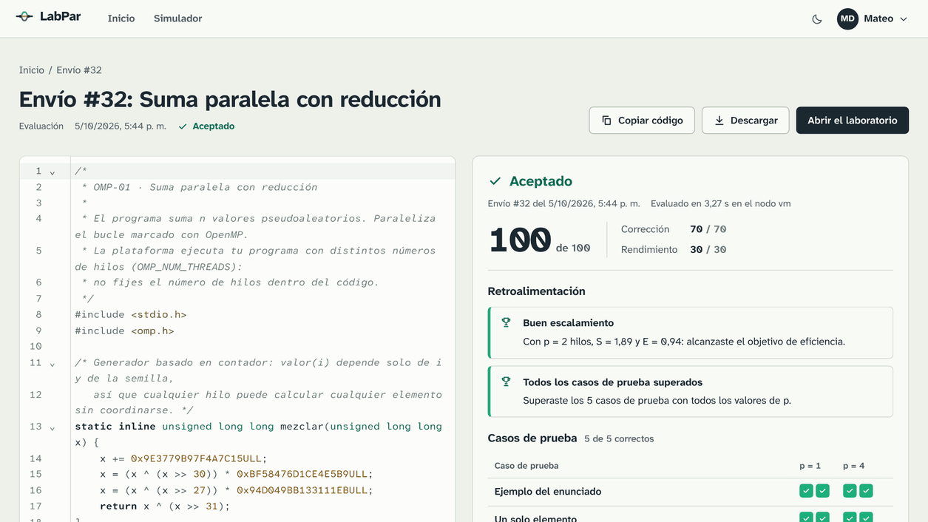
Fig. 24. Página de detalle de un envío. Captura propia.

4.12 Preguntas de repaso
La pestaña Preguntas (Fig. 25) contiene preguntas de opción múltiple sobre los conceptos del laboratorio. Al elegir una opción, se marca en verde o en rojo, se muestra la explicación y el encabezado lleva la cuenta («Llevas 1 de 2 correctas»). No afectan el puntaje. Responder de nuevo borra las respuestas.
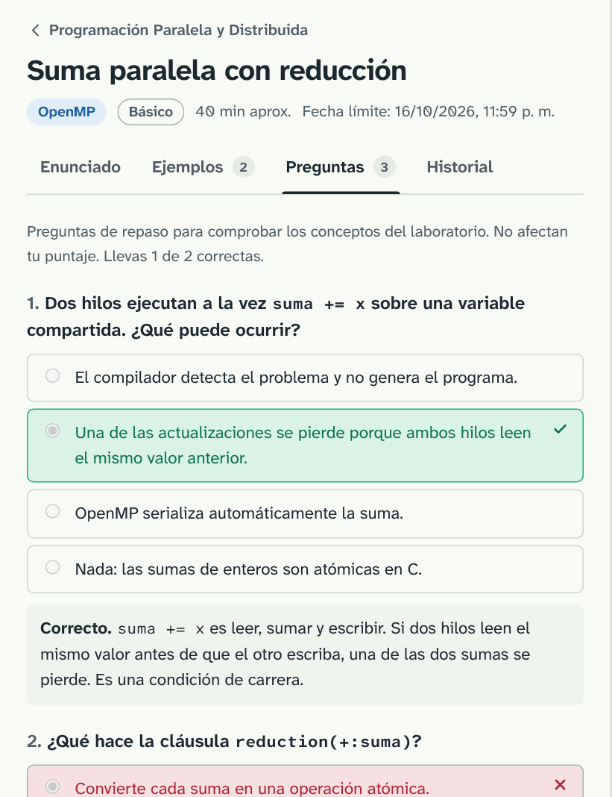
Fig. 25. Pestaña Preguntas con una respuesta correcta y una incorrecta. Captura propia.

4.13 Simulador de aceleración
El Simulador (Fig. 26) permite explorar cuánto puede acelerarse un programa según su fracción serial f, con la ley de Amdahl [9] para un problema de tamaño fijo y la de Gustafson [12] para un problema que crece con el número de procesadores:
$S_{Amdahl}\left(p\right)=\frac{1}{f+\frac{1-f}{p}}$ (5)
$S_{Gustafson}\left(p\right)=p-f\left(p-1\right)$ (6)
- Fracción serial: control deslizante para f.
- Procesadores hasta: rango del eje horizontal (8 a 1024).
- Costo de comunicación: sobrecarga que se suma cada vez que se duplica p, como en una reducción en árbol con MPI.
- Estimar f desde una medición: con el p y la aceleración que obtuvo en un laboratorio, calcula la fracción serial de Karp–Flatt (3) [10]; Usar como fracción serial la lleva al simulador.
- Indicadores del límite de Amdahl (1/f), la aceleración y la eficiencia con el mayor p y la predicción de Gustafson, con una interpretación en texto y las gráficas de aceleración (escala logarítmica) y eficiencia.
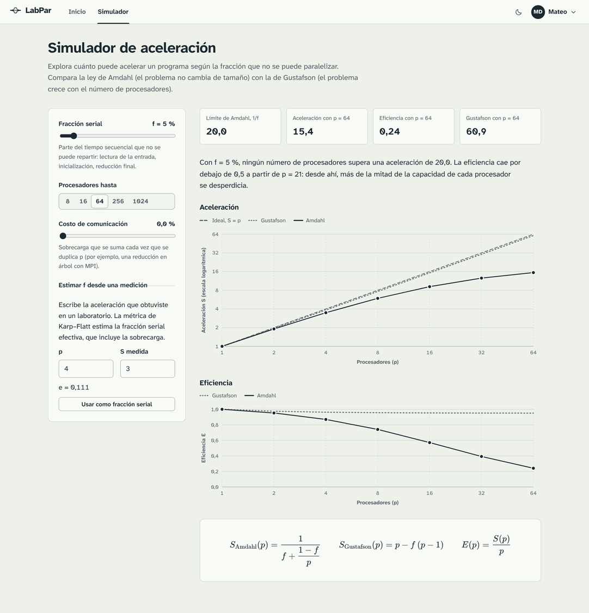
Fig. 26. Simulador de aceleración con f = 5 %. Captura propia.

4.14 Encuesta de usabilidad
Cuando el docente activa la encuesta, la página de inicio muestra Tu opinión sobre la plataforma. La encuesta usa la escala SUS [13]: diez afirmaciones que se califican de 1 («Totalmente en desacuerdo») a 5 («Totalmente de acuerdo»).
- Pulse Responder la encuesta.
- Elija una opción en cada una de las diez afirmaciones (Fig. 27).
- Pulse Enviar respuestas.
Resultado: aparece «Gracias por responder» (Fig. 28). La encuesta se responde una vez por curso; las respuestas se analizan de forma agregada y no afectan la calificación.
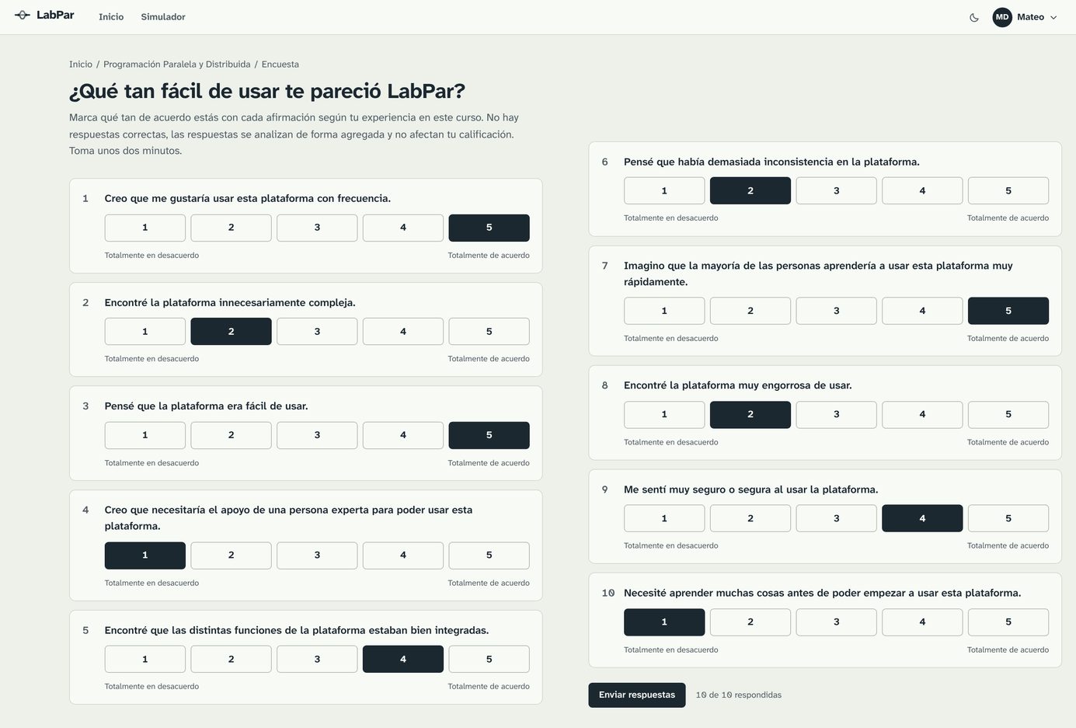
Fig. 27. Encuesta SUS diligenciada; las afirmaciones 6 a 10 se muestran en una segunda columna para ahorrar espacio. Captura propia.
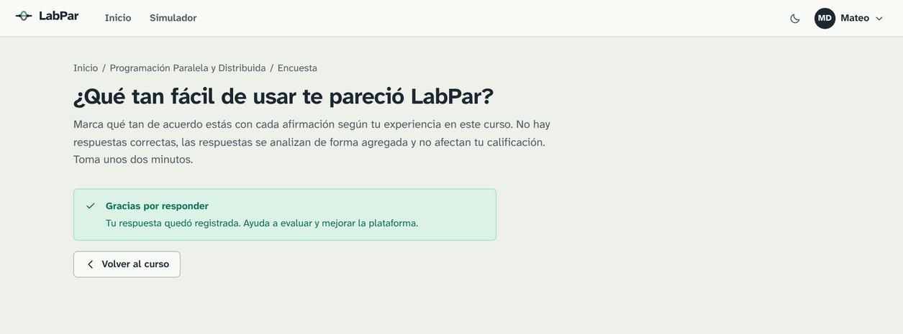
Fig. 28. Confirmación de la encuesta. Captura propia.

4.15 Mi perfil
En Mi perfil (Fig. 29) se puede:
- Cambiar el Nombre completo y pulsar Guardar. El correo identifica la cuenta y no puede modificarse; si cambió, el administrador puede crear una cuenta nueva.
- Marcar o desmarcar la autorización de Uso de tus datos en la investigación. El cambio se aplica de inmediato.
- Cambiar la contraseña: escriba la contraseña actual, la nueva (mínimo 8 caracteres) y su confirmación.
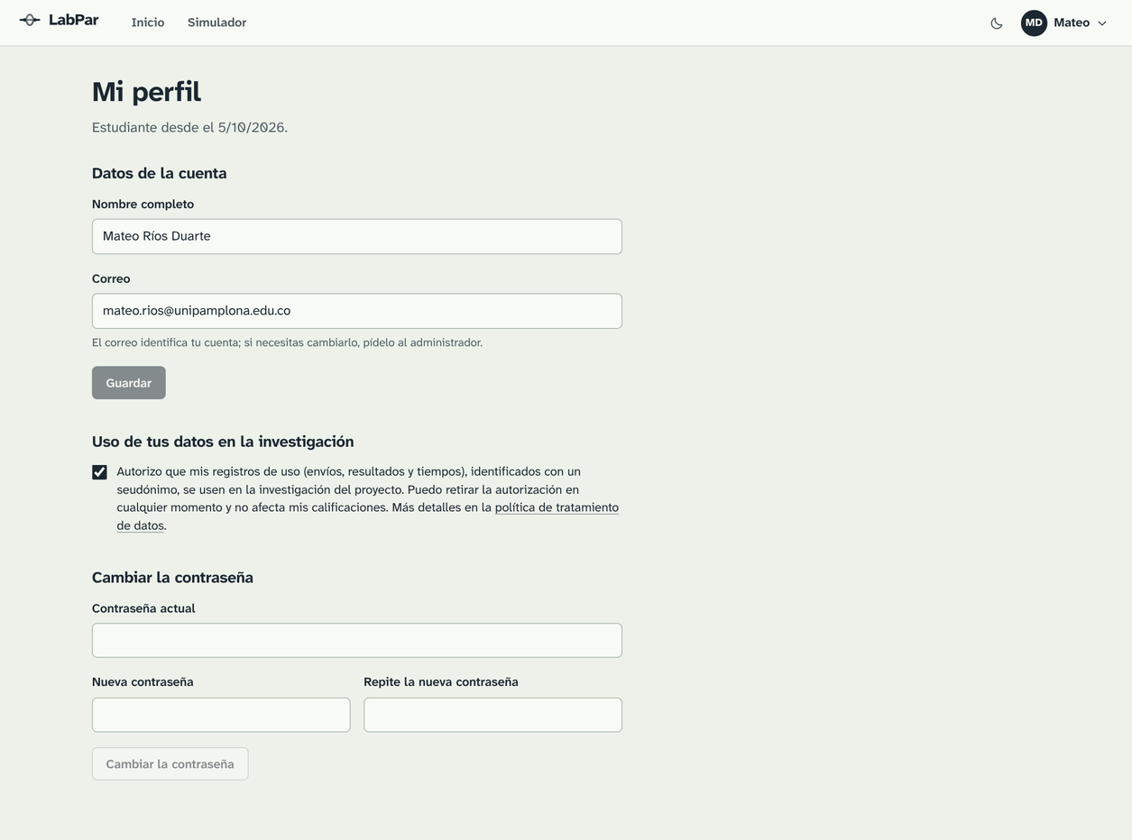
Fig. 29. Página Mi perfil. Captura propia.

5. Guía del docente

5.1 Página de inicio del docente
La página de inicio del docente (Fig. 30) muestra Tus cursos, con el número de estudiantes y de laboratorios y el código de inscripción con un botón para copiarlo. A la derecha, el recuadro Recursos de cómputo indica qué modelos están disponibles y cuántos trabajadores y núcleos hay, y el recuadro Banco de laboratorios resume los laboratorios por modelo.
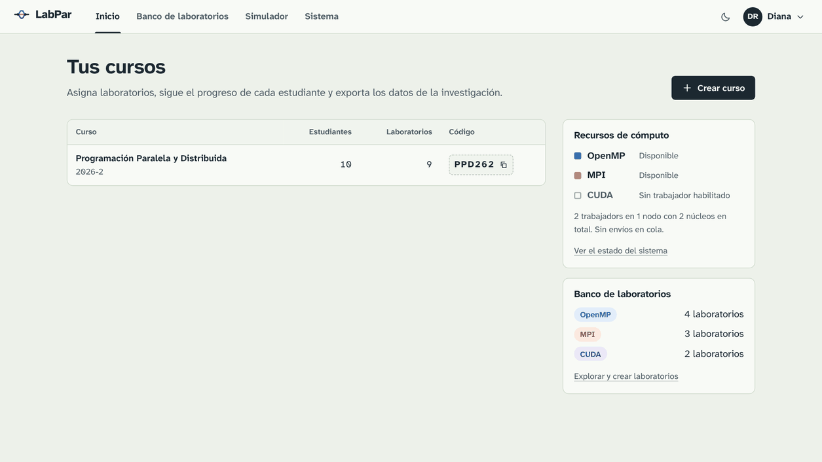
Fig. 30. Página de inicio del docente. Captura propia.

5.2 Crear un curso
- En Inicio, pulse Crear curso.
- Escriba el Nombre del curso, el Periodo académico y, si lo desea, una Descripción (Fig. 31).
- Pulse Crear curso.
Resultado: se abre la página del curso, todavía sin laboratorios, y se genera un código de inscripción.
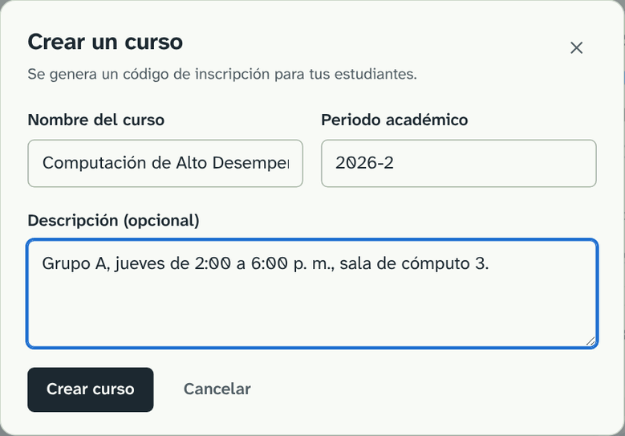
Fig. 31. Diálogo Crear un curso. Captura propia.
La página de un curso tiene seis pestañas: Laboratorios, Estudiantes, Progreso, Analítica, Encuesta SUS y Datos para investigación. El botón Editar el curso cambia el nombre, el periodo y la descripción.

5.3 Asignar laboratorios
- En la pestaña Laboratorios del curso, pulse Asignar laboratorios.
- Marque uno o varios laboratorios del banco, agrupados por modelo (Fig. 32).
- Si lo desea, fije una Fecha límite y los Intentos máximos. Se aplican a todos los laboratorios elegidos y se pueden cambiar después.
- Pulse Asignar N laboratorios.
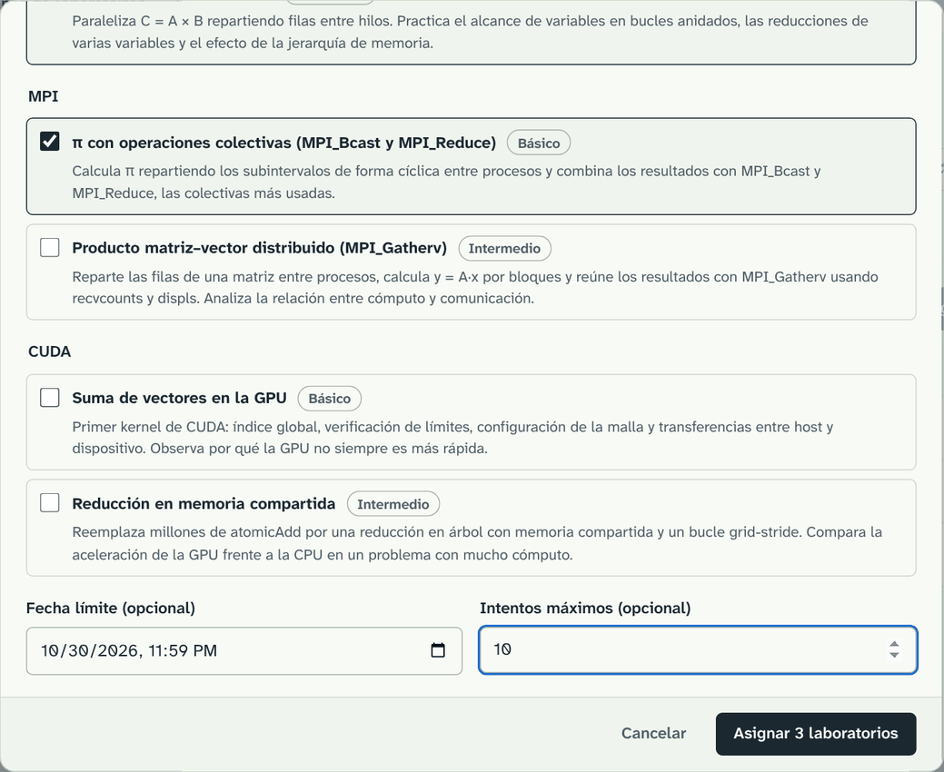
Fig. 32. Diálogo Asignar laboratorios con tres laboratorios elegidos, fecha límite y 10 intentos. Captura propia.
La pestaña Laboratorios (Fig. 33) lista las asignaciones en el orden en que las ven los estudiantes, con la fecha límite, los intentos y una barra con los estudiantes que ya obtuvieron «Aceptado». El ícono de lápiz (Fecha límite e intentos) abre el diálogo de la Fig. 34; el de papelera (Quitar del curso) retira la asignación sin borrar los envíos.
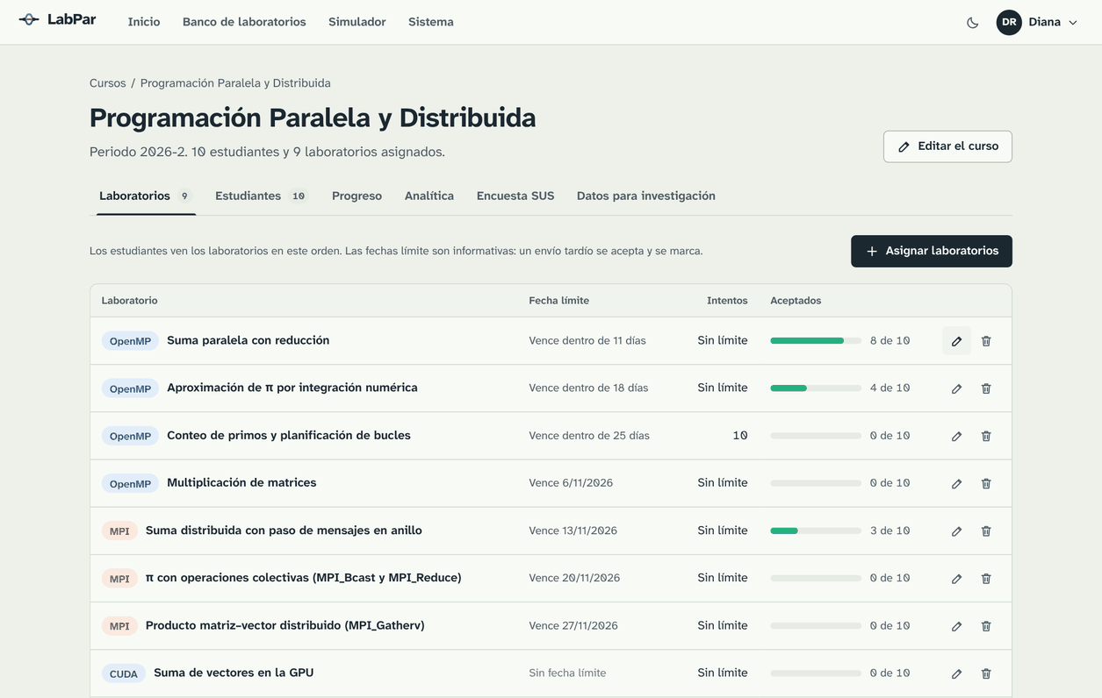
Fig. 33. Pestaña Laboratorios de un curso con nueve asignaciones. Captura propia.
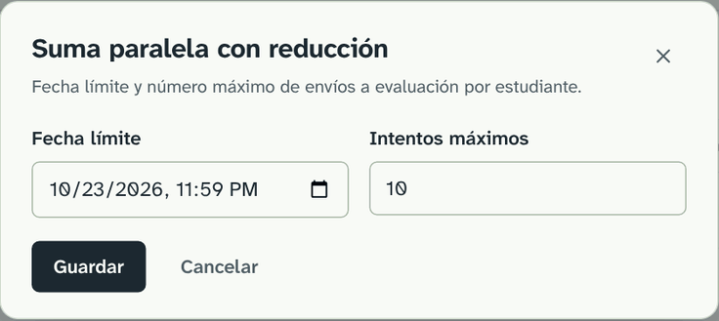
Fig. 34. Edición de la fecha límite y los intentos de una asignación. Captura propia.
NOTA. La fecha límite es informativa: los envíos posteriores se aceptan y se marcan como tardíos en el progreso y en las exportaciones. Los intentos cuentan solo las evaluaciones, no las ejecuciones en la consola.

5.4 Gestionar los estudiantes
La pestaña Estudiantes (Fig. 35) muestra el Código de inscripción con los botones Copiar y Generar otro, un buscador por nombre o correo y la tabla de estudiantes con sus envíos, envíos aceptados, último envío y fecha de inscripción. El nombre de un estudiante lleva a su progreso; el ícono de papelera lo retira del curso.
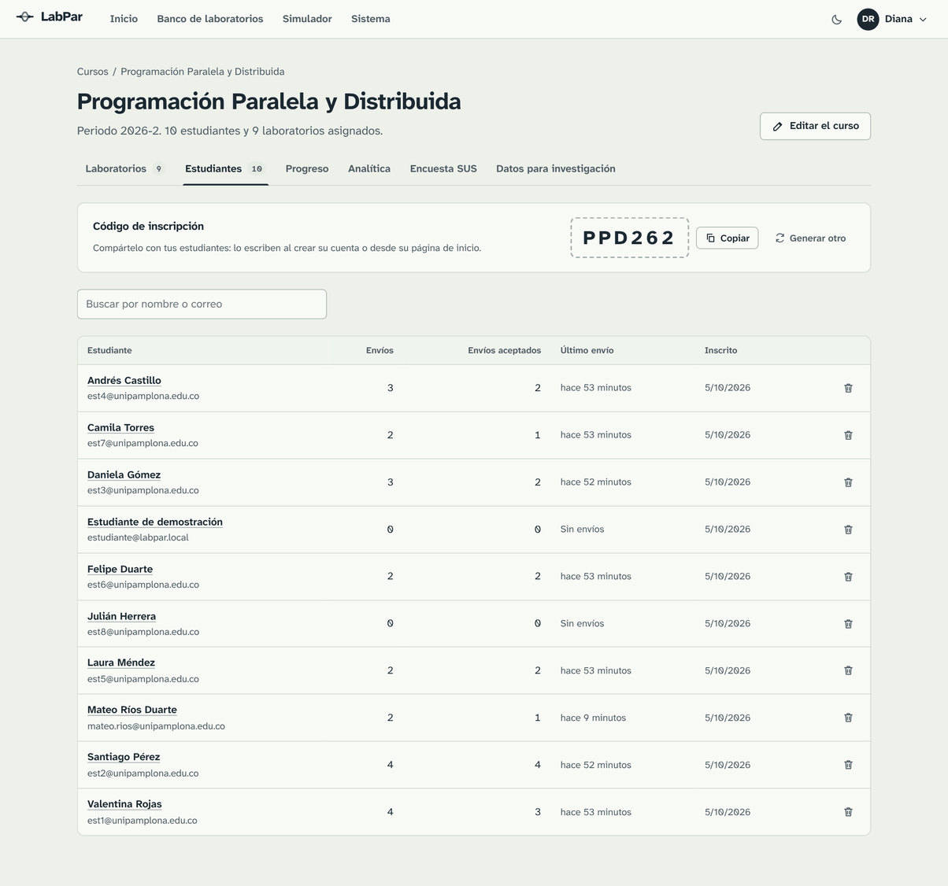
Fig. 35. Pestaña Estudiantes con el código de inscripción del curso. Captura propia.
PRECAUCIÓN. Generar otro invalida el código anterior: los estudiantes ya inscritos no se afectan, pero nadie más podrá usar el código viejo.
Retirar a un estudiante le quita el acceso a los laboratorios del curso; sus envíos se conservan y puede volver a inscribirse con el código.

5.5 Seguir el progreso
La pestaña Progreso (Fig. 36) presenta una matriz de estudiantes por laboratorios con el mejor puntaje de cada uno. Las celdas verdes indican «Aceptado»; las naranjas, intentos sin aceptar, y las vacías, laboratorios sin intentos. La columna Aceptados resume el avance de cada estudiante, y Laboratorios de la matriz muestra la equivalencia entre los códigos de columna y los títulos.
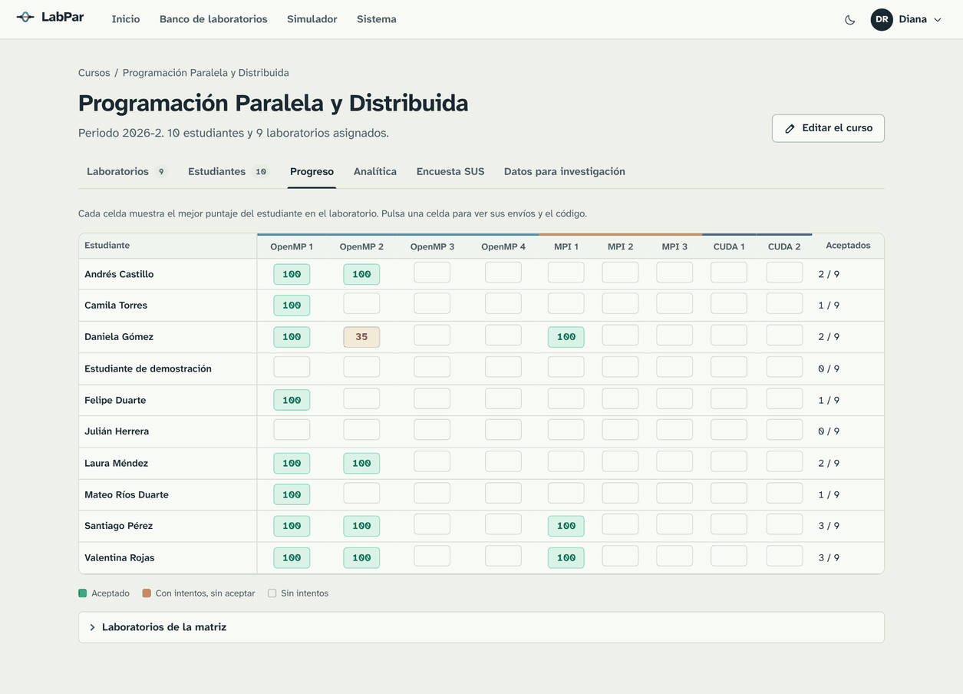
Fig. 36. Pestaña Progreso: matriz de estudiantes por laboratorios. Captura propia.
- Pulse una celda para ver el resumen del estudiante en ese laboratorio: mejor puntaje, envíos a evaluación, tiempo y envíos hasta el primer aceptado, y mejor aceleración, con la lista de envíos (Fig. 37).
- Pulse Ver código y resultado en un envío para abrir su página de detalle, que indica el nombre del estudiante (Fig. 38).
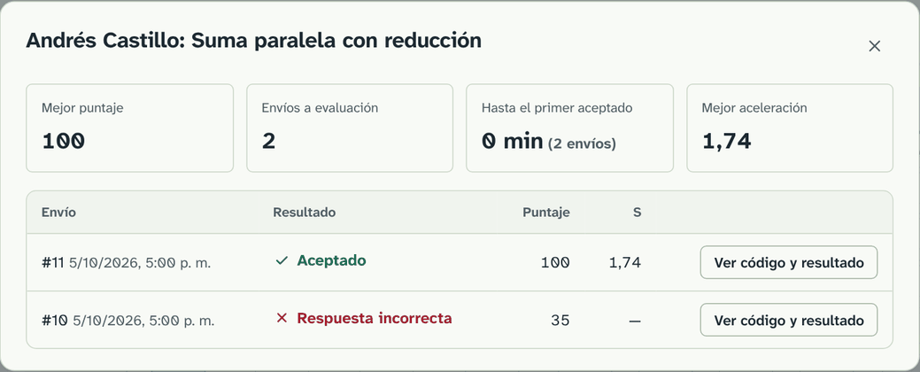
Fig. 37. Detalle de una celda de la matriz de progreso. Captura propia.
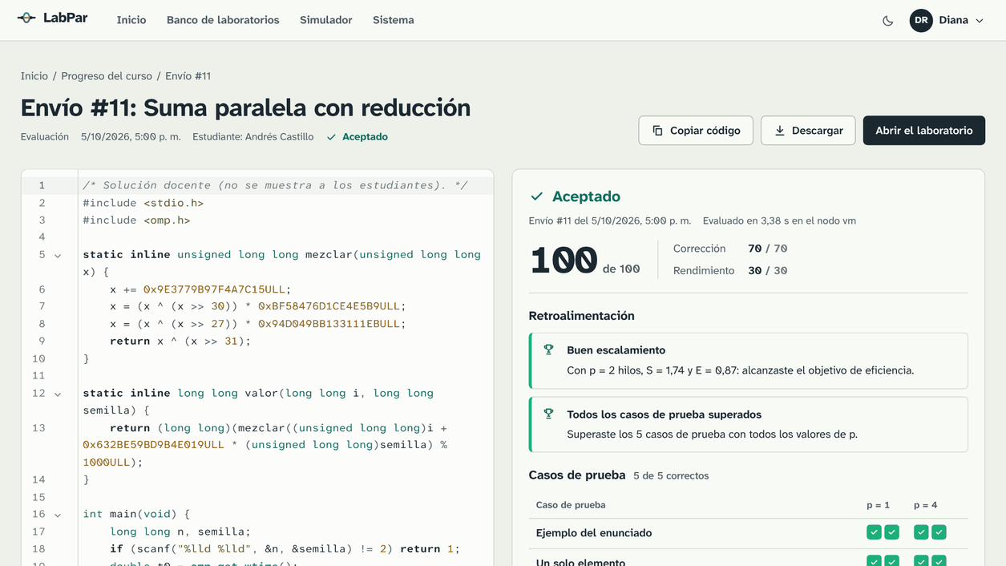
Fig. 38. Envío de un estudiante abierto por la docente. Captura propia.

5.6 Analítica del curso
La pestaña Analítica (Fig. 39) reúne la evidencia agregada del grupo:
- Indicadores de estudiantes activos, envíos a evaluación, ejecuciones en la consola y laboratorios aceptados.
- Actividad de los últimos 30 días, con evaluaciones y ejecuciones por día.
- Resultados de las evaluaciones por veredicto y Mejor puntaje por estudiante y laboratorio como histograma.
- Dificultades más frecuentes: los mensajes de retroalimentación que más se repitieron, con el número de envíos y de estudiantes. Sirve para decidir qué reforzar en clase.
- Por laboratorio: estudiantes con intentos, aceptados, envíos, puntaje medio, aceleración mediana, y mediana de minutos y de envíos hasta el primer aceptado (variable de la hipótesis H3 del proyecto [5]).
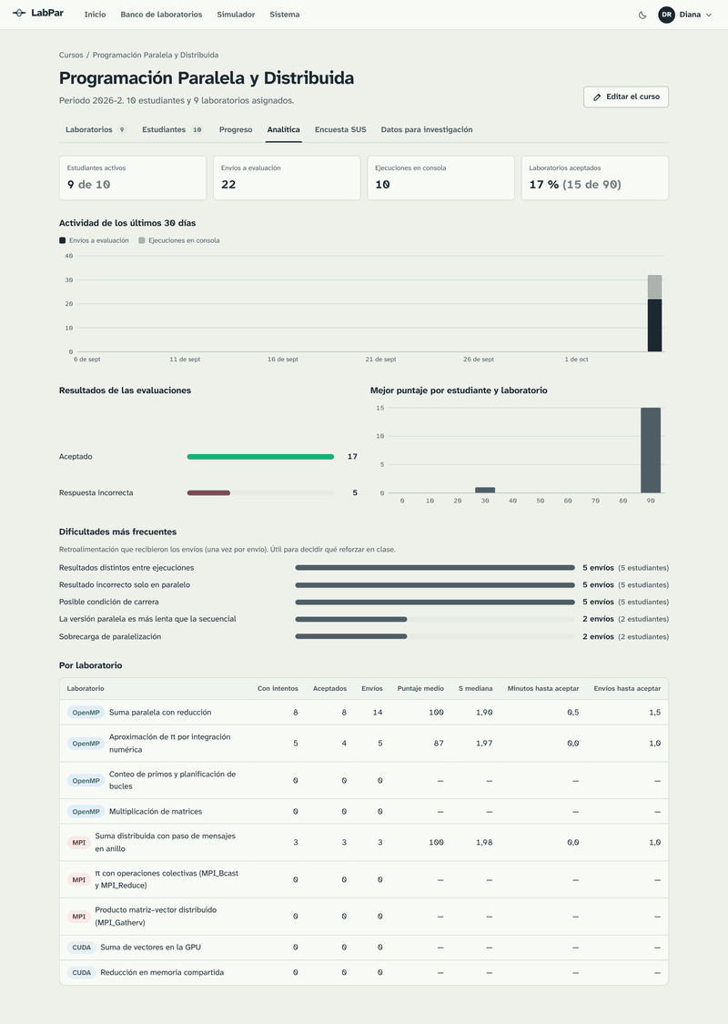
Fig. 39. Pestaña Analítica de un curso. Captura propia.

5.7 Encuesta de usabilidad (SUS)
- Al final de la fase de evaluación, abra la pestaña Encuesta SUS y active el interruptor (Activa).
- Pida a los estudiantes que respondan desde su página de inicio (sección 4.14).
- Consulte los resultados en la misma pestaña (Fig. 40).
El panel informa el número de respuestas, la media, la desviación estándar y el intervalo de confianza del 95 %. Ubica la media en la escala de aceptabilidad de Bangor, Kortum y Miller [14] y presenta la prueba t de una muestra frente a 70 con la d de Cohen, que contrasta la hipótesis H2 del proyecto. También muestra la distribución de los puntajes y, en Afirmaciones del cuestionario, las diez preguntas.
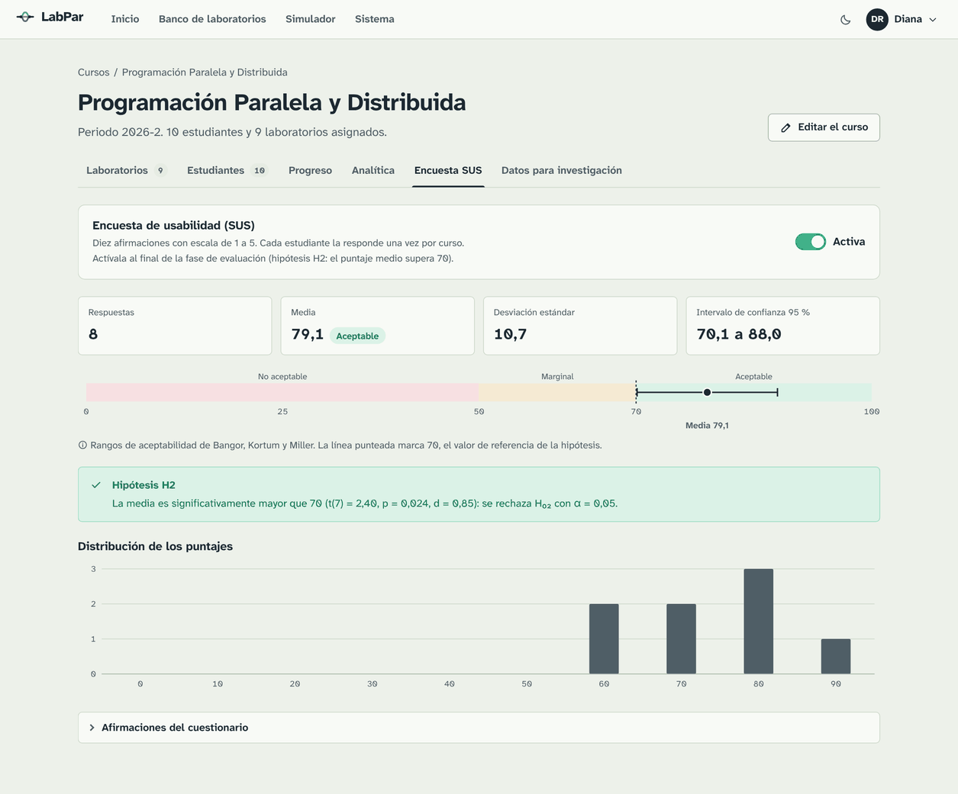
Fig. 40. Resultados de la encuesta SUS: media de 79,1 («Aceptable») y contraste de la hipótesis H2. Captura propia.

5.8 Datos para investigación
La pestaña Datos para investigación (Fig. 41) permite descargar cuatro archivos CSV. Incluyen solo a los estudiantes que autorizaron el uso de sus datos, identificados con un seudónimo estable (por ejemplo, E-3F9A2C71D0) que no permite identificarlos sin la clave del servidor. Por la misma razón, la plataforma muestra cuántos estudiantes autorizaron, pero no quiénes.
TABLA IX
Archivos de datos para investigación
Archivo | Contenido
curso<N>_envios.csv | Cada ejecución y evaluación: laboratorio, veredicto, puntaje, aceleración, eficiencia, número de intento y si fue tardía.
curso<N>_progreso.csv | Una fila por estudiante y laboratorio: intentos, mejor puntaje, envíos y minutos hasta el primer aceptado (hipótesis H3).
curso<N>_eventos.csv | Aperturas de laboratorios, pistas vistas, preguntas respondidas y uso del simulador, con marca de tiempo.
curso<N>_sus.csv | Las diez respuestas de cada estudiante y su puntaje SUS (hipótesis H2).
Fuente: elaboración propia.
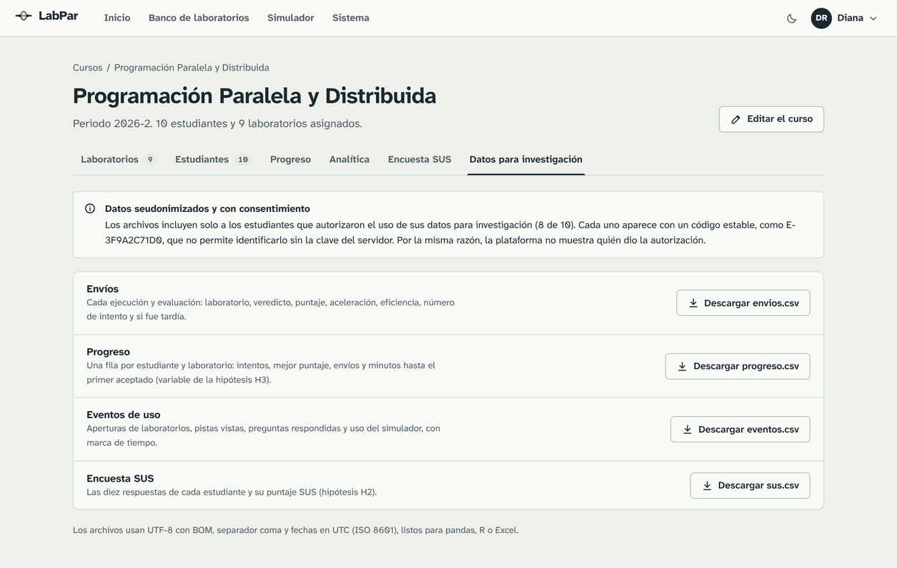
Fig. 41. Pestaña Datos para investigación. Captura propia.
Los archivos usan UTF-8 con BOM, separador coma y fechas en UTC (ISO 8601), por lo que se abren directamente en Excel, pandas o R.

5.9 Banco de laboratorios
Banco de laboratorios (Fig. 42) lista todos los laboratorios disponibles, agrupados por modelo, con su resumen, nivel, duración y conceptos. Los filtros Todos, OpenMP, MPI y CUDA, el buscador por título o concepto y la casilla Solo los míos acotan la lista. Cada laboratorio ofrece:
- Probar: abre el laboratorio en modo docente (Fig. 43). Los envíos no cuentan en la analítica, la pestaña Casos muestra también los ocultos y el ícono del ojo carga la solución del docente (Fig. 44).
- Duplicar: crea una copia editable de un laboratorio institucional o de otro docente.
- Editar: disponible en los laboratorios propios.
- Ícono de descarga: exporta el laboratorio como archivo <identificador>.labpar.json. Importar lo carga en otra instalación de LabPar.
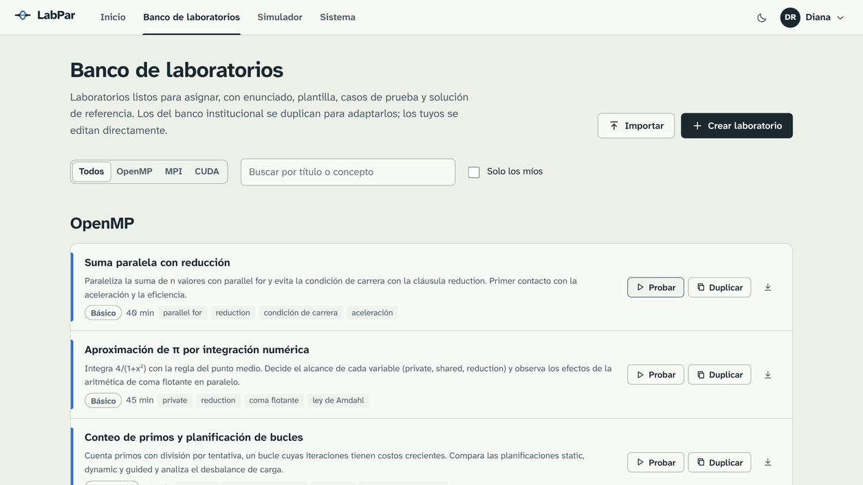
Fig. 42. Banco de laboratorios. Captura propia.
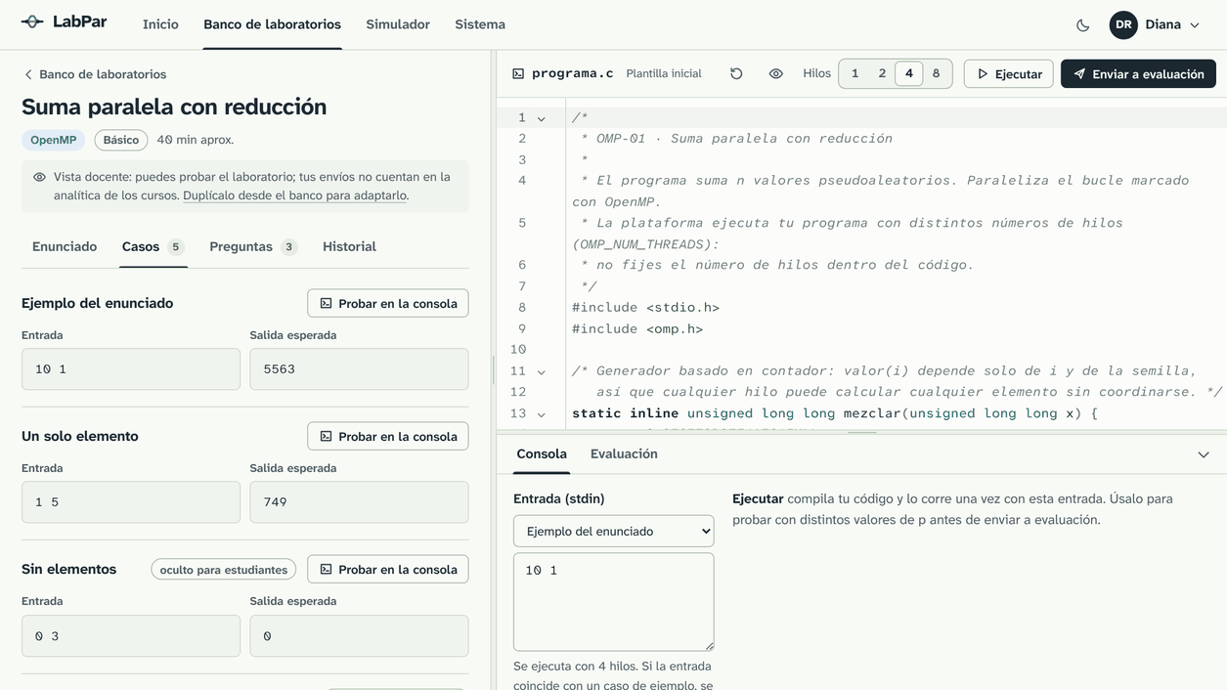
Fig. 43. Laboratorio en modo docente: pestaña Casos con los casos visibles y ocultos. Captura propia.
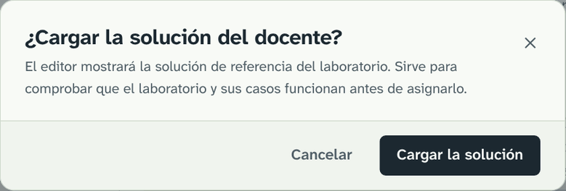
Fig. 44. Confirmación para cargar la solución del docente en el editor. Captura propia.

5.10 Crear y editar laboratorios
Un laboratorio nuevo se crea con Crear laboratorio en el banco (Fig. 45) o duplicando uno existente. El editor tiene seis pestañas y los botones Probar y Guardar cambios; si se intenta salir con cambios sin guardar, la plataforma pide confirmación.
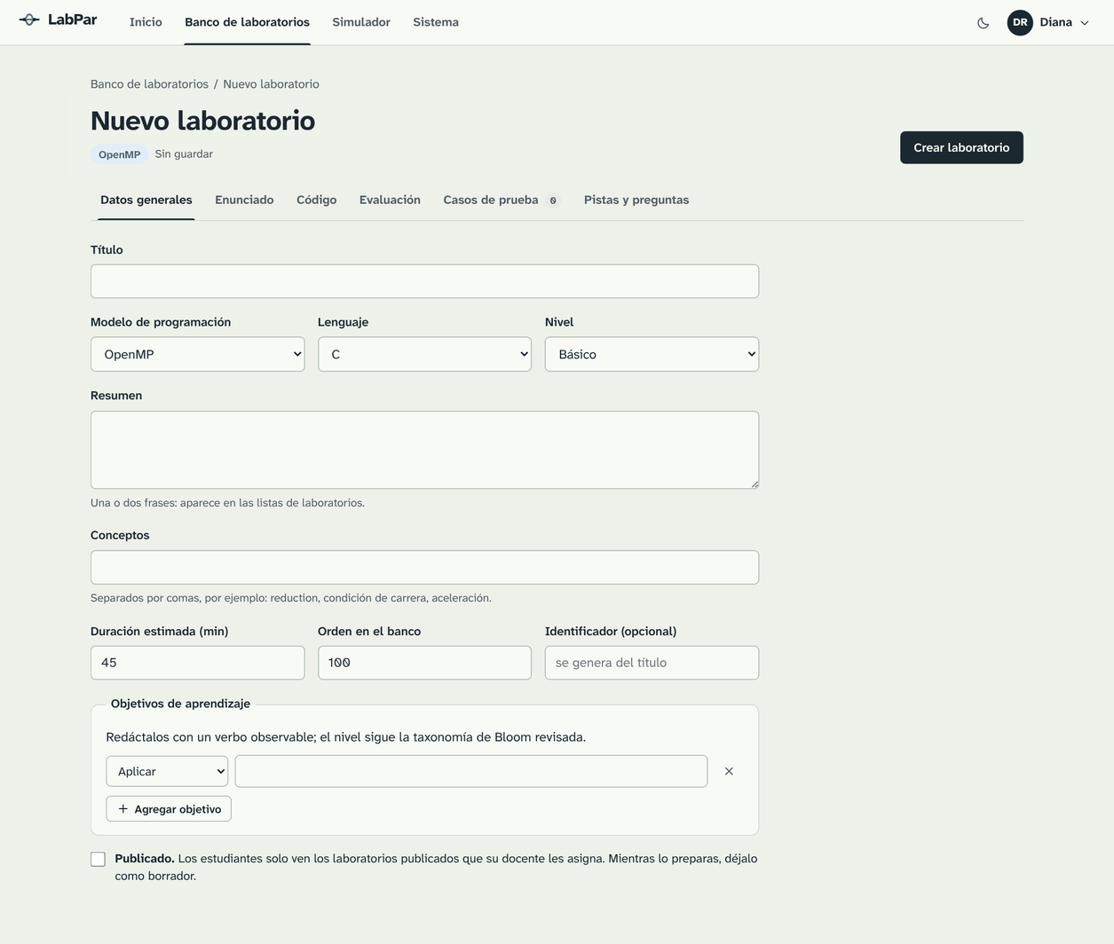
Fig. 45. Formulario de un laboratorio nuevo. Captura propia.
TABLA X
Pestañas del editor de laboratorios
Pestaña | Contenido
Datos generales | Título, modelo, lenguaje (C, C++ o CUDA C++), nivel, resumen, conceptos separados por comas, duración, orden en el banco, identificador, objetivos de aprendizaje con su nivel de Bloom y la casilla Publicado (Fig. 46).
Enunciado | Texto en Markdown con fórmulas entre $…$ y vista previa en vivo (Fig. 47).
Código | Tres archivos: Plantilla (lo que recibe el estudiante), Referencia secuencial (define las salidas y el tiempo T_{ref}) y Solución del docente (Fig. 48). Deben imprimir la línea LABPAR_TIEMPO en la salida de errores.
Evaluación | Parámetros de corrección, rendimiento y requisitos (Tabla XI, Fig. 49).
Casos de prueba | Entradas visibles u ocultas, con peso; generación de salidas y verificación (Fig. 51).
Pistas y preguntas | Una pista por línea, de la más general a la más concreta, y preguntas de opción múltiple con su explicación (Fig. 53).
Fuente: elaboración propia.
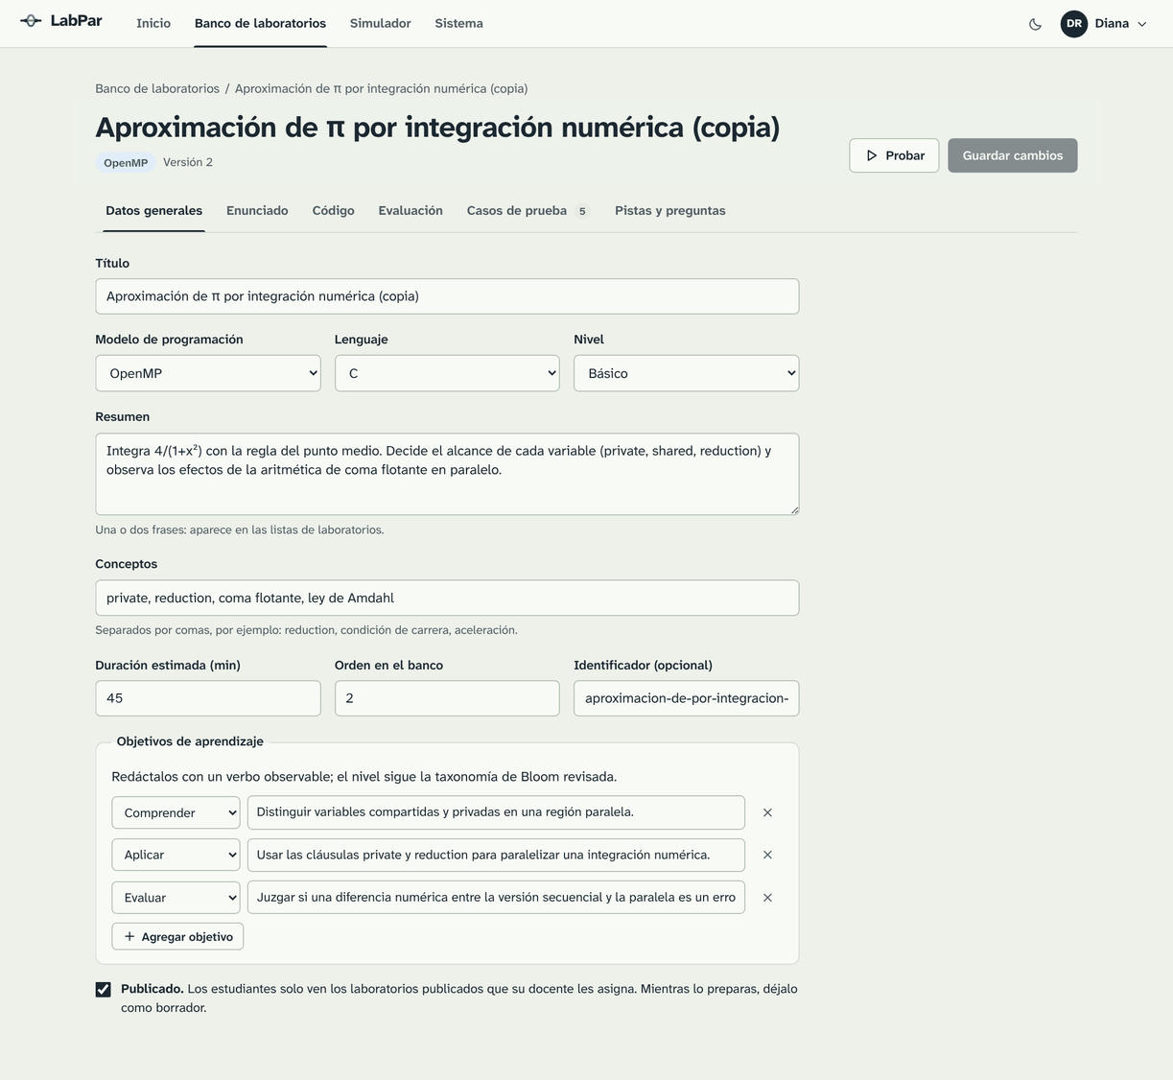
Fig. 46. Editor, pestaña Datos generales de un laboratorio duplicado. Captura propia.
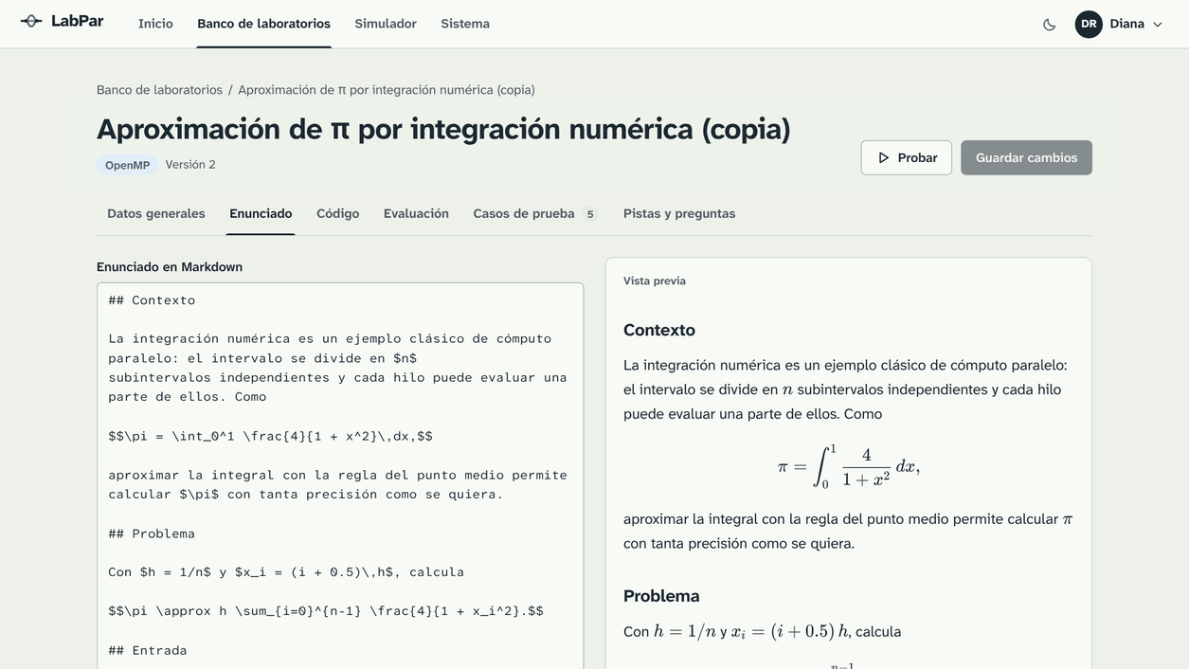
Fig. 47. Editor, pestaña Enunciado: Markdown a la izquierda y vista previa a la derecha. Captura propia.
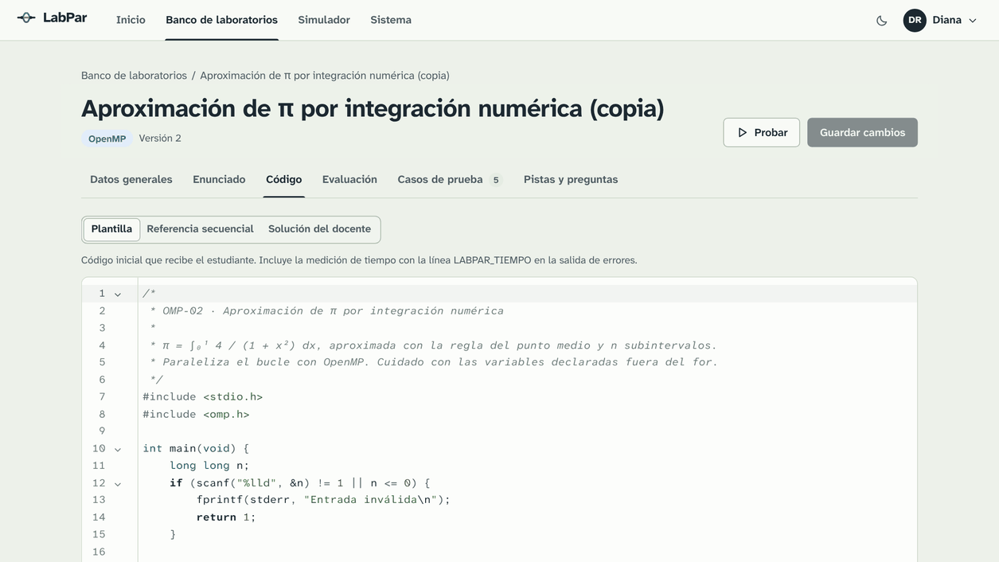
Fig. 48. Editor, pestaña Código con la plantilla seleccionada. Captura propia.
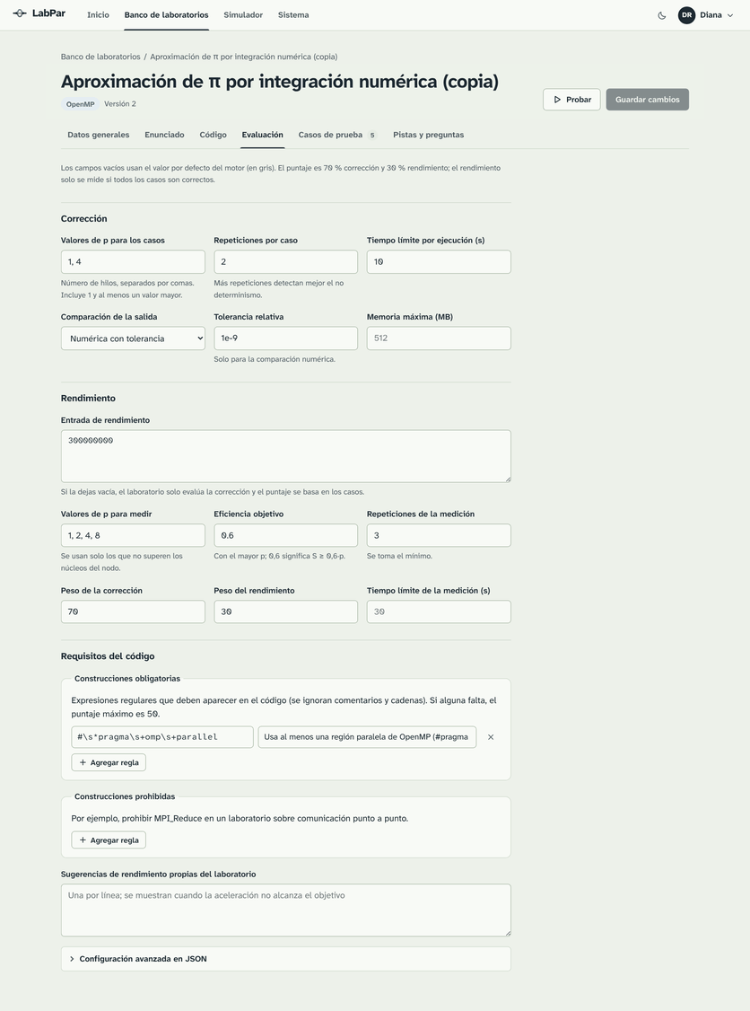
Fig. 49. Editor, pestaña Evaluación. Los campos vacíos muestran en gris el valor por defecto. Captura propia.
TABLA XI
Parámetros de evaluación de un laboratorio
Parámetro | Por defecto | Efecto
Valores de p para los casos | 1, 4 | Hilos o procesos con que se prueba cada caso. Incluya 1 y al menos un valor mayor para detectar carreras.
Repeticiones por caso | 2 | Más repeticiones detectan mejor el no determinismo.
Tiempo límite por ejecución | 10 s | Ejecuciones más largas se califican como «Tiempo excedido».
Comparación de la salida | Palabras y números | Exacta, Palabras y números o Numérica con tolerancia (tolerancia relativa 1e-9 por defecto).
Memoria máxima | 512 MB | Límite de memoria del programa (OpenMP).
Entrada de rendimiento | (vacía) | Entrada grande con la que se mide la aceleración. Si se deja vacía, solo se evalúa la corrección.
Valores de p para medir | 1, 2, 4, 8 | Se usan solo los que no superan los núcleos del nodo.
Eficiencia objetivo | 0,6 | Con el mayor p, el rendimiento completo exige S ≥ 0,6 · p.
Repeticiones de la medición | 3 | Se toma el tiempo mínimo.
Pesos de corrección y rendimiento | 70 y 30 | Ponderación del puntaje en (4).
Construcciones obligatorias y prohibidas | (ninguna) | Expresiones regulares buscadas en el código, sin comentarios ni cadenas. Si no se cumplen, el puntaje máximo es 50.
Sugerencias de rendimiento | (ninguna) | Consejos propios que se muestran cuando no se alcanza el objetivo.
Fuente: elaboración propia.
Para agregar un caso de prueba:
- En la pestaña Casos de prueba, pulse Agregar caso.
- Escriba el Nombre, la Entrada y el Peso. Deje vacía la Salida esperada (Fig. 50).
- Marque Visible para los estudiantes como ejemplo si debe aparecer en la pestaña Ejemplos; los casos ocultos solo se usan al evaluar.
- Pulse Agregar el caso.
- Pulse Generar salidas con la referencia para que la solución secuencial calcule las salidas esperadas (Fig. 51).
- Pulse Evaluar la solución del docente y verifique que obtiene «Aceptado» con 100 puntos antes de asignar el laboratorio (Fig. 52).
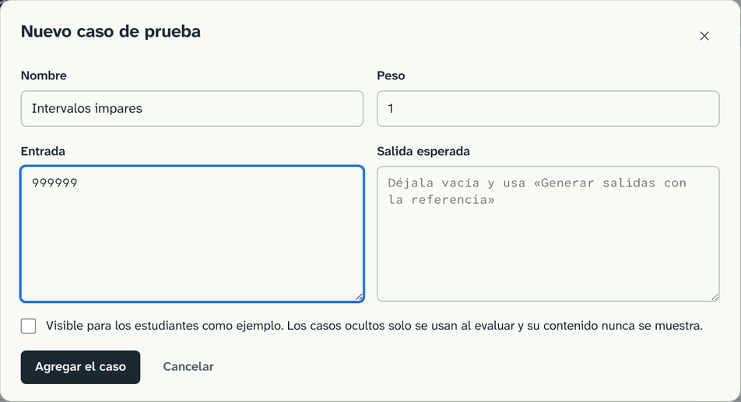
Fig. 50. Diálogo Nuevo caso de prueba. Captura propia.
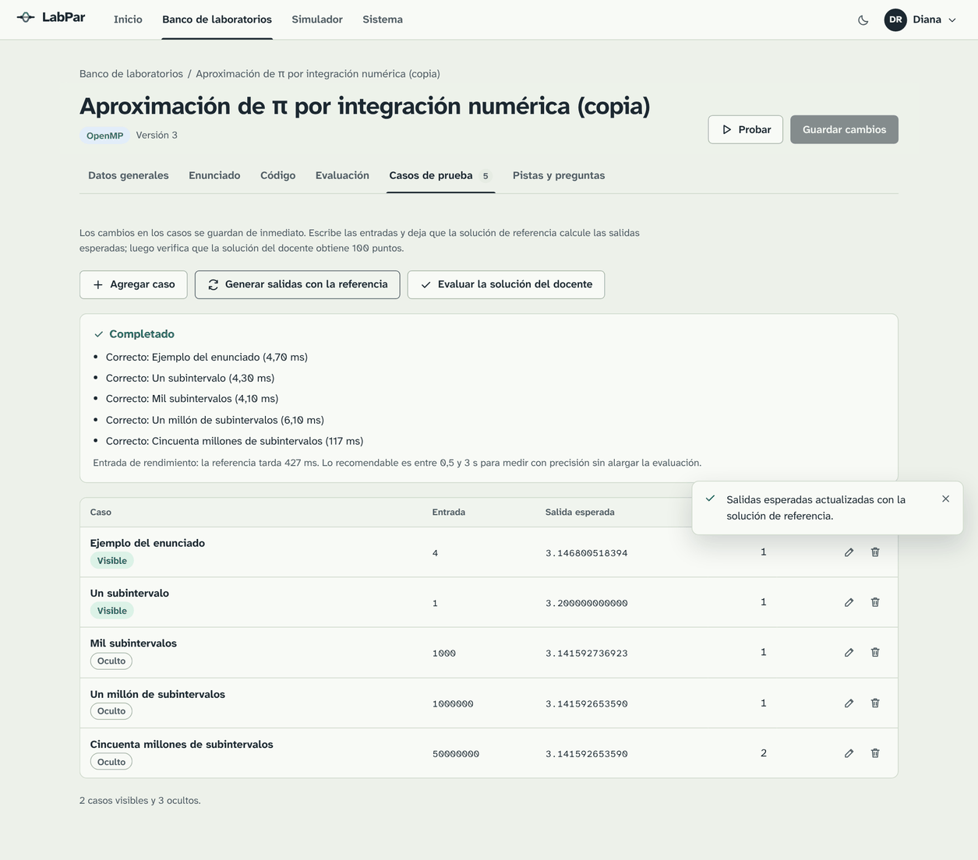
Fig. 51. Pestaña Casos de prueba después de generar las salidas con la referencia. Captura propia.
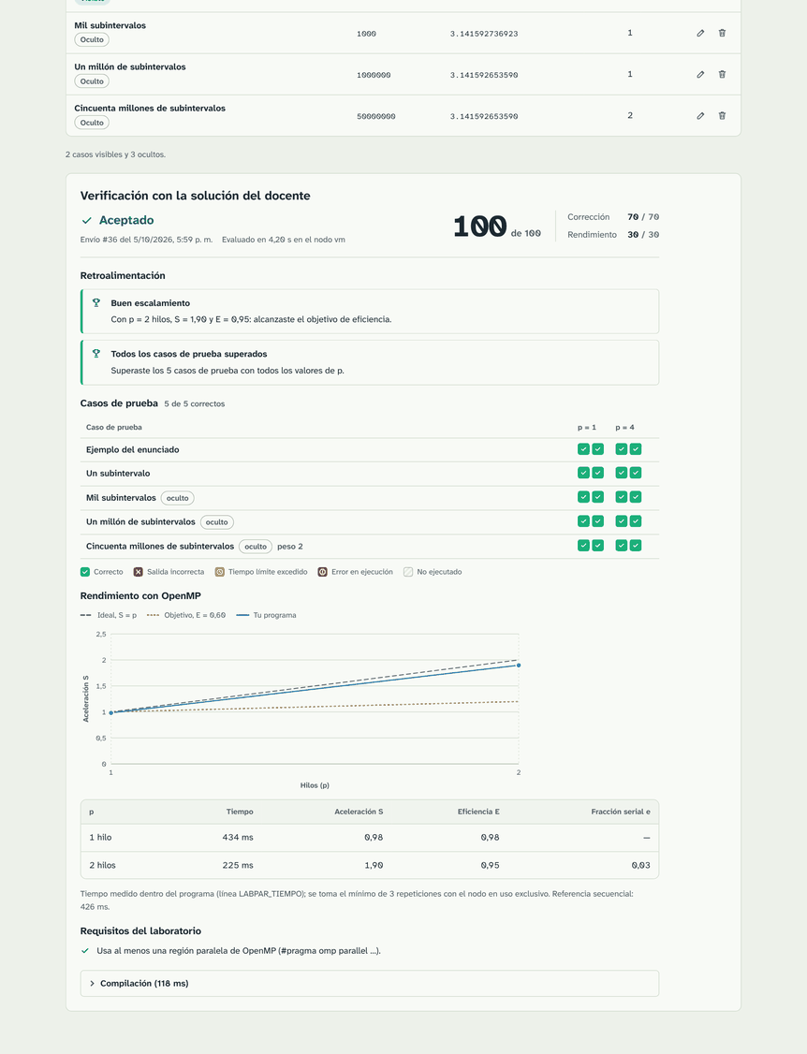
Fig. 52. Verificación con la solución del docente: «Aceptado» con 100 puntos, matriz de casos y rendimiento. Captura propia.
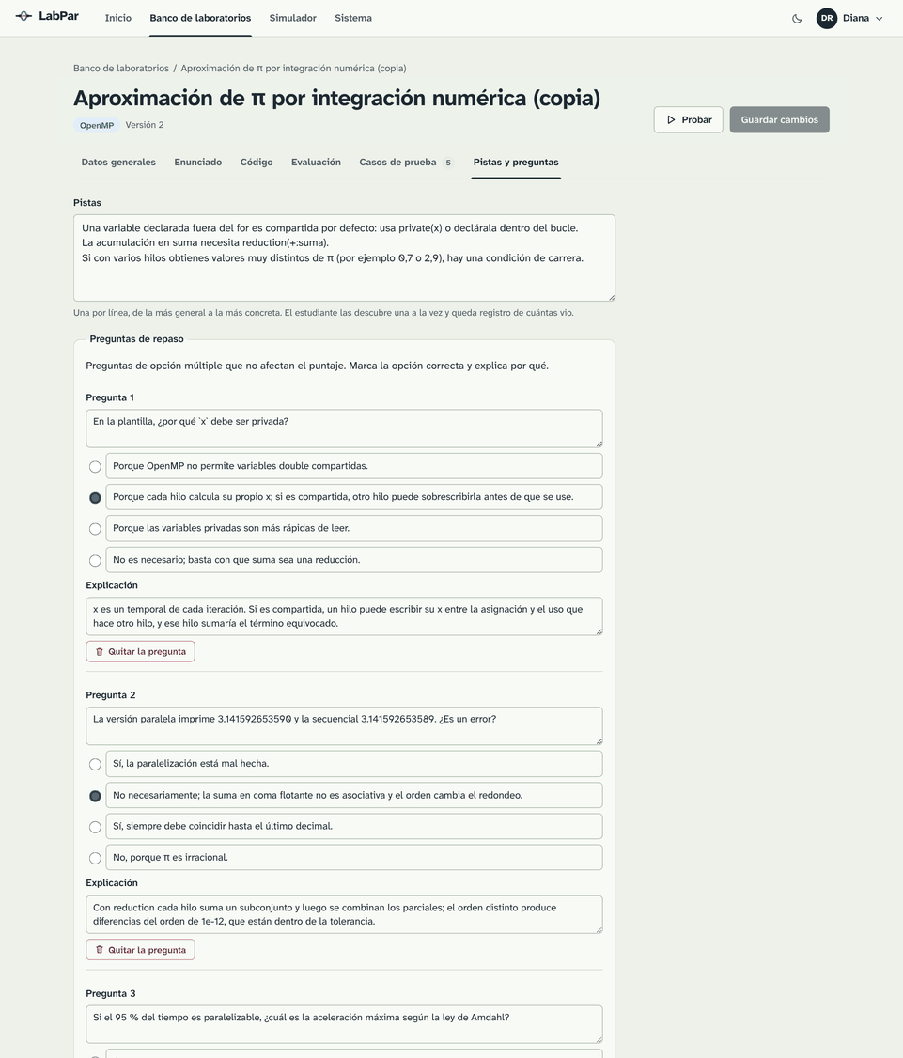
Fig. 53. Editor, pestaña Pistas y preguntas. Captura propia.
IMPORTANTE. Mientras prepara un laboratorio, desmarque Publicado: los estudiantes solo ven los laboratorios publicados que su docente les asigna. Los laboratorios del banco institucional no se editan directamente; duplíquelos para adaptarlos.

6. Guía del administrador
El administrador ve en Inicio todos los cursos de la plataforma y tiene las mismas funciones que un docente sobre cualquiera de ellos. Además, la sección Sistema tiene dos pestañas: Recursos de cómputo y Usuarios.

6.1 Recursos de cómputo
La pestaña Recursos de cómputo (Fig. 54) se actualiza cada 5 segundos y muestra:
- Modelos disponibles: OpenMP, MPI y CUDA, con «Disponible» o «Sin trabajador habilitado», y el número de trabajadores, nodos y núcleos.
- Cola de evaluación: envíos pendientes y en ejecución, terminados y fallos del motor en las últimas 24 horas, y espera y proceso medios.
- Trabajadores del motor: cada proceso con su estado («Libre», «Evaluando», «Sin respuesta» o «Detenido»), capacidades, envíos procesados y fallidos, y último latido.
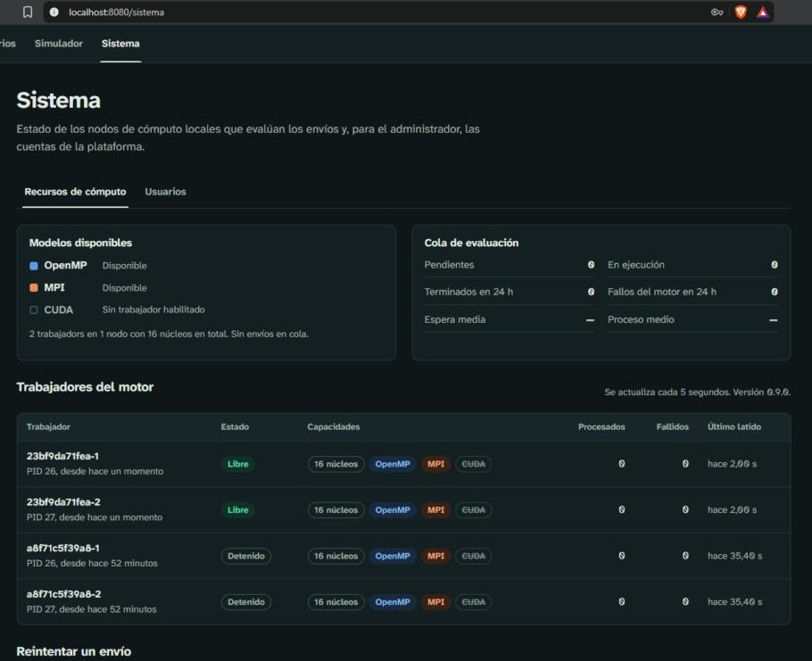
Fig. 54. Sistema > Recursos de cómputo en un nodo de 16 núcleos con dos trabajadores activos. Captura tomada en el equipo de prueba.
NOTA. Un trabajador «Sin respuesta» dejó de enviar latidos; uno «Detenido» terminó de forma ordenada, por ejemplo al reconstruir los contenedores. Si un modelo aparece sin trabajador, revise el registro del trabajador según el Manual de Instalación [4].

6.2 Reintentar un envío
- Ubique el número del envío que quedó con «Error interno», por ejemplo en el progreso del curso o en el reporte del estudiante.
- En Sistema > Recursos de cómputo, sección Reintentar un envío, escriba el número y pulse Reintentar.
Resultado: el envío vuelve a la cola y se evalúa de nuevo; el estudiante ve el resultado en su historial.

6.3 Gestión de usuarios
La pestaña Usuarios (Fig. 55) lista todas las cuentas con su rol, estado y último ingreso. El buscador y el filtro Todos los roles acotan la lista. Desde ella se puede:
- Cambiar el Rol con el selector de cada fila (Estudiante, Docente o Administrador).
- Desactivar o reactivar una cuenta con el interruptor Activa. Una cuenta desactivada no puede ingresar, pero conserva sus datos.
- Asignar una contraseña con Nueva contraseña (Fig. 57). Pida a la persona que la cambie desde su perfil al ingresar.
- Crear cuentas con Crear cuenta (Fig. 56), útil para docentes o cuando el registro abierto está desactivado.
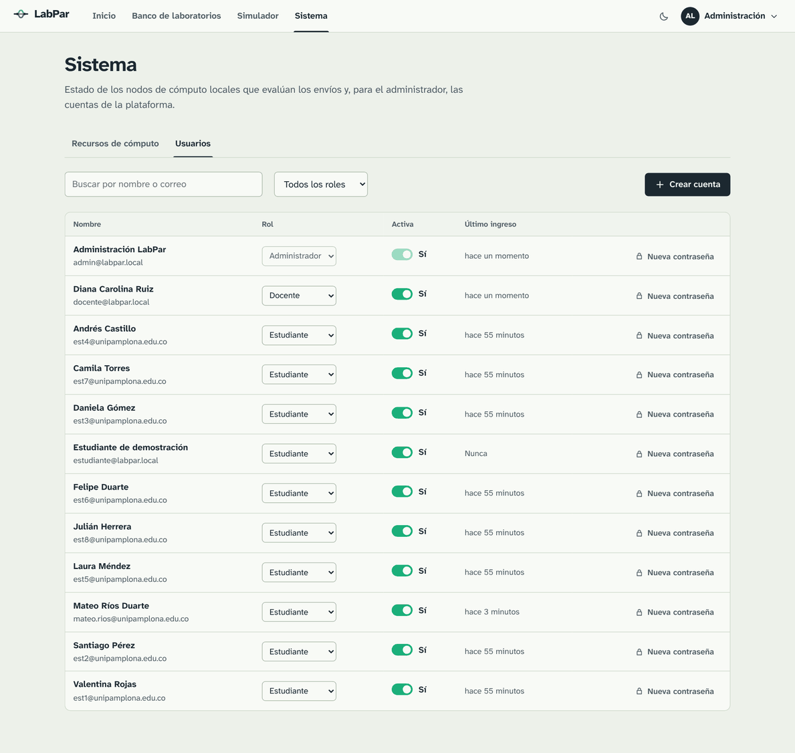
Fig. 55. Pestaña Usuarios de la sección Sistema. Captura propia.
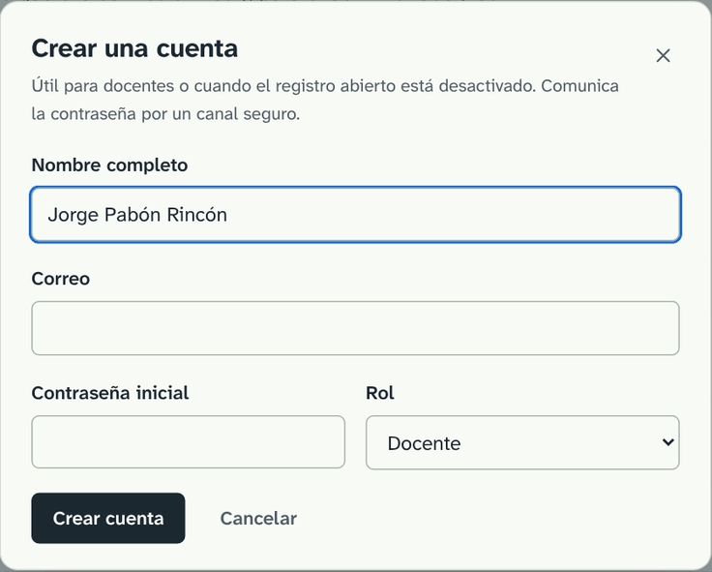
Fig. 56. Diálogo Crear una cuenta. Captura propia.
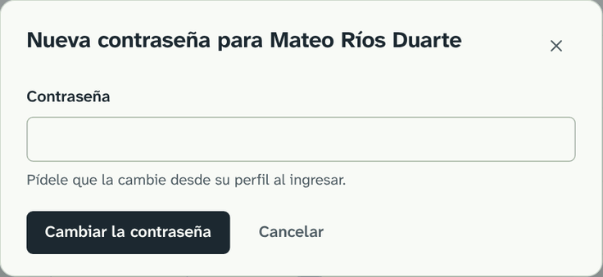
Fig. 57. Diálogo para asignar una contraseña nueva. Captura propia.
PRECAUCIÓN. Comunique las contraseñas por un canal seguro y nunca por el chat del curso. El rol Administrador da acceso a todos los cursos, al código de todos los estudiantes y a la gestión de cuentas.

7. Mensajes del sistema y solución de problemas
TABLA XII
Mensajes frecuentes y acciones recomendadas
Mensaje o situación | Causa | Qué hacer
«Correo o contraseña incorrectos» | Credenciales erradas. | Verificar el correo institucional; pedir una contraseña nueva al administrador.
«Demasiados intentos fallidos; espera unos minutos» | 8 ingresos fallidos en 10 minutos. | Esperar unos minutos antes de intentar de nuevo.
«Este laboratorio no está asignado en tus cursos» | El laboratorio no pertenece a un curso del estudiante o no está publicado. | Inscribirse con el código del curso o consultar al docente.
«Ya usaste los N intentos permitidos» | Se agotaron los intentos de la asignación. | Pedir al docente que aumente los intentos.
«Tienes envíos en proceso; espera a que terminen antes de enviar otro» | Hay 3 envíos en proceso. | Esperar a que terminen.
«Modelo no disponible en los recursos locales» | No hay trabajador para el modelo, por ejemplo CUDA sin GPU NVIDIA. | Avisar al docente o al administrador; el envío queda registrado.
«Rendimiento no evaluable en este nodo» | El nodo tiene un solo núcleo. | El puntaje se basa en la corrección; el administrador puede asignar más núcleos.
«No se pudo guardar» junto al nombre del archivo | Se perdió la conexión con el servidor. | Pulsar Reintentar; no cerrar la página hasta ver «Guardado».
«La plataforma se actualizó mientras la usabas» | Se instaló una versión nueva. | Pulsar Recargar la página.
«Esta página no existe» | Dirección incorrecta o sin permisos para esa sección. | Volver a Inicio.
Fuente: elaboración propia.

7.1 Preguntas frecuentes
¿Por qué mi programa es correcto en la consola pero incorrecto al evaluar? Los casos ocultos usan entradas más grandes y se ejecutan con varios valores de p y varias repeticiones. Un error que solo aparece con muchos hilos o con entradas grandes suele ser una condición de carrera; revise la matriz de casos (Tabla VIII).
¿Por qué la aceleración cambia entre dos envíos idénticos? La medición depende de la carga del nodo en ese momento. El motor usa el nodo en exclusiva y toma el mínimo de varias repeticiones para reducir la variación, pero pequeñas diferencias son normales.
¿Puedo continuar desde otro computador? Sí. El código se guarda automáticamente en el servidor mientras se escribe.
¿El docente ve mi código? Sí, el docente de su curso y el administrador pueden ver el código y los resultados de sus envíos. Los datos para investigación, en cambio, son seudonimizados y solo incluyen a quienes lo autorizaron.

8. Glosario
TABLA XIII
Términos utilizados en el manual
Término | Definición
Aceleración (S) | Cociente entre el tiempo de la versión secuencial de referencia y el tiempo con p hilos o procesos (1) [9].
Caso de prueba | Entrada con su salida esperada. Los visibles sirven de ejemplo; los ocultos solo se usan al evaluar.
Condición de carrera | Error en el que varios hilos actualizan una variable compartida sin sincronización y el resultado depende del orden de ejecución.
CUDA | Plataforma de NVIDIA para programar GPU [8].
Eficiencia (E) | Aceleración dividida entre p (2).
Fracción serial (e) | Estimación de la parte no paralelizable a partir de la aceleración medida, según Karp y Flatt (3) [10].
Interbloqueo | Situación en la que procesos o hilos esperan indefinidamente unos por otros.
MPI | Estándar de paso de mensajes para memoria distribuida [7].
Nodo | Equipo de cómputo de la Universidad en el que se ejecutan los programas.
OpenMP | Interfaz de programación paralela con directivas para memoria compartida [6].
p | Número de hilos (OpenMP) o procesos (MPI).
Seudónimo | Código estable que identifica a un estudiante en los datos para investigación sin revelar su identidad.
SUS | System Usability Scale, cuestionario de diez afirmaciones para medir la usabilidad percibida [13].
Trabajador | Proceso del motor de evaluación que compila, ejecuta y califica los envíos.
Fuente: elaboración propia.

Referencias
[1] Systems and software engineering—Design and development of information for users, ISO/IEC/IEEE 26514:2022, International Organization for Standardization, Ginebra, Suiza, 2022.
[2] IEEE Standard for Software User Documentation, IEEE Std 1063-2001, Institute of Electrical and Electronics Engineers, Nueva York, NY, EE. UU., 2001.
[3] IEEE Periodicals, “IEEE Editorial Style Manual for Authors,” IEEE Author Center, Piscataway, NJ, EE. UU. [En línea]. Disponible en: https://journals.ieeeauthorcenter.ieee.org/create-your-ieee-journal-article/create-the-text-of-your-article/ieee-editorial-style-manual/
[4] C. A. Escamilla Mariño, K. A. Rojas Marín y J. F. Portilla Galvis, “LabPar: Manual de instalación,” Anexo A del informe final del Proyecto 12, Universidad de Pamplona, Villa del Rosario, Colombia, oct. 2026.
[5] C. A. Escamilla Mariño, K. A. Rojas Marín y J. F. Portilla Galvis, “Plataforma de enseñanza de programación paralela con recursos locales,” Informe final del curso Programación Paralela y Distribuida, Universidad de Pamplona, Villa del Rosario, Colombia, 2026.
[6] OpenMP Architecture Review Board, “OpenMP Application Programming Interface, Version 6.0,” nov. 2024. [En línea]. Disponible en: https://www.openmp.org/specifications/
[7] Message Passing Interface Forum, “MPI: A Message-Passing Interface Standard, Version 5.0,” jun. 2025. [En línea]. Disponible en: https://www.mpi-forum.org/docs/
[8] NVIDIA Corp., “CUDA C++ Programming Guide,” NVIDIA Documentation. [En línea]. Disponible en: https://docs.nvidia.com/cuda/cuda-c-programming-guide/
[9] G. M. Amdahl, “Validity of the single processor approach to achieving large scale computing capabilities,” en Proc. AFIPS Spring Joint Comput. Conf., Atlantic City, NJ, EE. UU., 1967, pp. 483–485, doi: 10.1145/1465482.1465560.
[10] A. H. Karp y H. P. Flatt, “Measuring parallel processor performance,” Commun. ACM, vol. 33, no. 5, pp. 539–543, 1990, doi: 10.1145/78607.78614.
[11] Congreso de la República de Colombia, Ley Estatutaria 1581 de 2012, por la cual se dictan disposiciones generales para la protección de datos personales, Diario Oficial n.º 48.587, 18 oct. 2012.
[12] J. L. Gustafson, “Reevaluating Amdahl’s law,” Commun. ACM, vol. 31, no. 5, pp. 532–533, 1988, doi: 10.1145/42411.42415.
[13] J. Brooke, “SUS: A ‘quick and dirty’ usability scale,” en Usability Evaluation in Industry, P. W. Jordan, B. Thomas, B. A. Weerdmeester e I. L. McClelland, Eds. Londres, Reino Unido: Taylor & Francis, 1996, pp. 189–194.
[14] A. Bangor, P. Kortum y J. Miller, “Determining what individual SUS scores mean: Adding an adjective rating scale,” J. Usability Stud., vol. 4, no. 3, pp. 114–123, 2009.

